Утверждаю

Директор автошколы

ЧПОУ «Стимул-Авто»
_____________ Артемьев А.В.

«03» марта 2019 г.

Материалы для проведения промежуточной и итоговой аттестации обучающихся водителей транспортных средств категории «В» в автошколе
ЧПОУ «Стимул-Авто»

г.Асбест

Содержание

- Пояснительная записка

- Тематические задачи для проведения промежуточной аттестации обучающихся по учебным предметам

- Контрольные задания для проведения промежуточной аттестации обучающихся по учебному предмету «Вождение транспортных средств категории (с механической трансмиссией)»

- Вопросы и задания для проведения квалификационного экзамена по учебным предметам

Пояснительная записка

Промежуточная аттестация обучающихся по теоретическим предметам обучения осуществляется в форме зачетов. Зачеты проводятся в соответствии с календарным учебным графиком прохождения образовательной программы профессиональной подготовки водителей транспортных средств соответствующей категории.

Проверка знаний и умений по учебным предметам «Основы законодательства в сфере дорожного движения», «Психофизиологические основы деятельности водителя», «Первая помощь при дорожно-транспортном происшествии», «Устройство и техническое обслуживание транспортных средств категории, «В» как объектов управления» осуществляется по результатам решения ситуационных задач по оценке психического состояния, поведения, профилактике конфликтов и общению в условиях конфликта; по оказанию первой помощи пострадавшим в дорожно-транспортном происшествии; по контрольному осмотру и определению неисправностей, влияющих на безопасность движения транспортного средства соответственно.

Промежуточная аттестация по практическому вождению транспортных средств осуществляется путем выполнения контрольных заданий: по окончании первоначального обучения вождению - контрольного задания №1; по окончании обучения вождению в условиях дорожного движения - контрольного задания №2.

Профессиональная подготовка завершается итоговой аттестацией в форме квалификационного экзамена. Квалификационный экзамен включает в себя практическую квалификационную работу и проверку теоретических знаний. Лица, получившие по итогам промежуточной аттестации неудовлетворительную оценку, к сдаче квалификационного экзамена не допускаются.

- проведению квалификационного экзамена привлекаются представители работодателей, их объединений.

Проверка теоретических знаний при проведении квалификационного экзамена проводится по предметам:

Категория «В»

«Основы законодательства в сфере дорожного движения»;
«Устройство и техническое обслуживание транспортных средств категории
«В» как объектов управления»;

«Основы управления транспортными средствами категории «В»;
«Организация и выполнение грузовых перевозок автомобильным
транспортом»;

«Организация и выполнение пассажирских перевозок автомобильным
транспортом».

Контроль знаний по учебным предметам «Основы законодательства в сфере дорожного движения», «Устройство и техническое обслуживание транспортных средств категории, «В» как объектов управления», «Основы управления транспортными средствами категории «В», «Организация и выполнение грузовых перевозок автомобильным транспортом», «Организация и выполнение пассажирских перевозок автомобильным транспортом» проводится по экзаменационным билетам.

Практическая квалификационная работа при проведении квалификационного экзамена категории «В» состоит из двух этапов. На первом этапе проверяются первоначальные навыки управления транспортным средством категории «В» на закрытой площадке или автодроме. На втором этапе осуществляется проверка навыков управления транспортным средством категории «В» в условиях дорожного движения. Результаты квалификационного экзамена оформляются протоколом.

По результатам квалификационного экзамена выдается свидетельство о профессии водителя.

При обучении вождению на транспортном средстве, оборудованном автоматической трансмиссией, в свидетельстве о профессии водителя делается соответствующая запись.

Индивидуальный учет результатов освоения обучающимися образовательных программ, а также хранение в архив ах информации об этих

результатах осуществляются организацией, осуществляющей образовательную деятельность на бумажных и (или) электронных носителях.

Задачи промежуточной аттестации обучающихся по учебным предметам Тематические задачи для проведения промежуточной аттестации
обучающихся

по учебному предмету «Основы законодательства в сфере дорожного движения»

Задача 1.
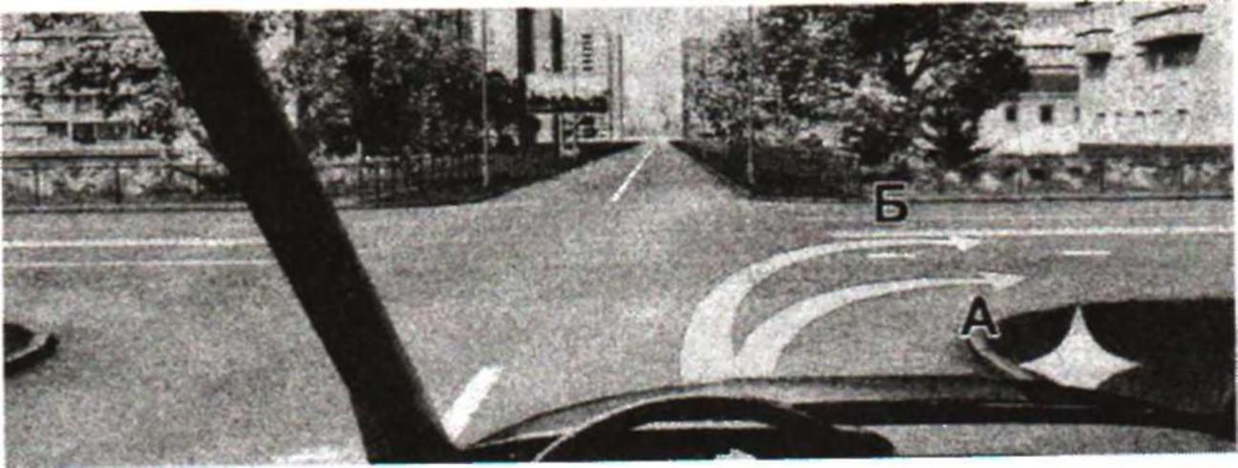

По какой траектории Вы можете выполнить поворот направо?
- По любой.

- Только по А.

- Только по Б.

Задача 2.
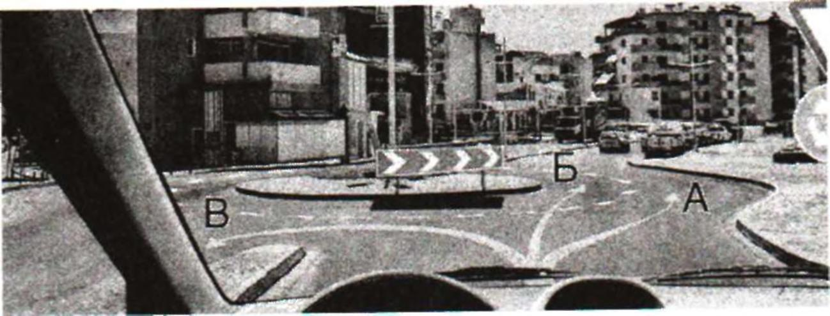

По какой траектории Вы можете продолжить движение?

- Только по А.
- Только по А или Б.
- По любой.

Задача 3.
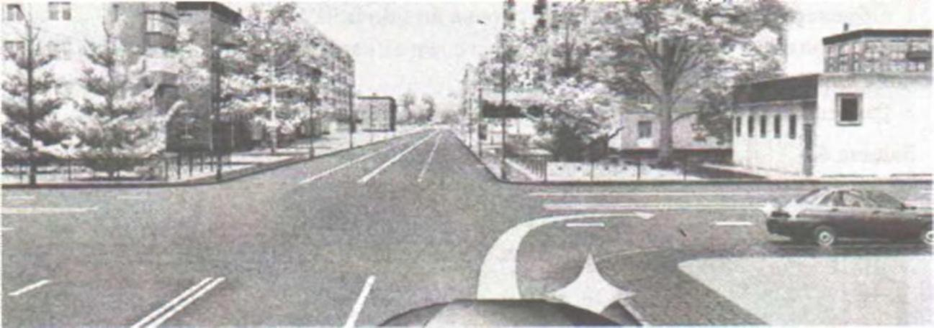

Разрешен ли Вам поворот направо по указанной траектории в данной ситуации?
- Да
- Нет.

Задача 4.
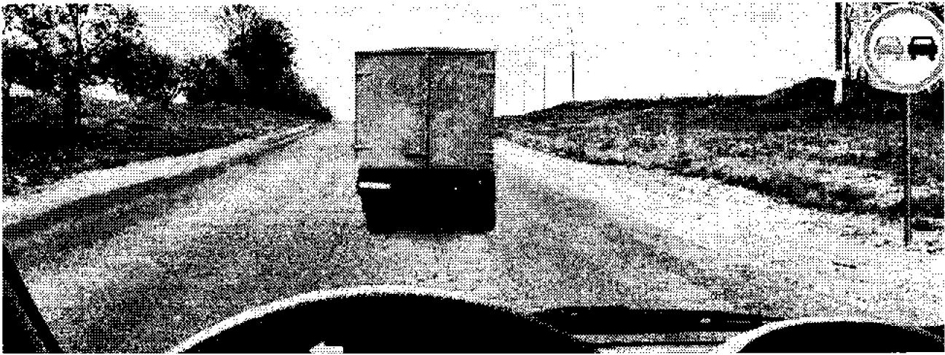

Разрешен ли Вам обгон?

- Разрешен.
- Разрешен, если скорость грузового автомобиля менее 30 км/ч.

- Запрещен.

Задача 5.
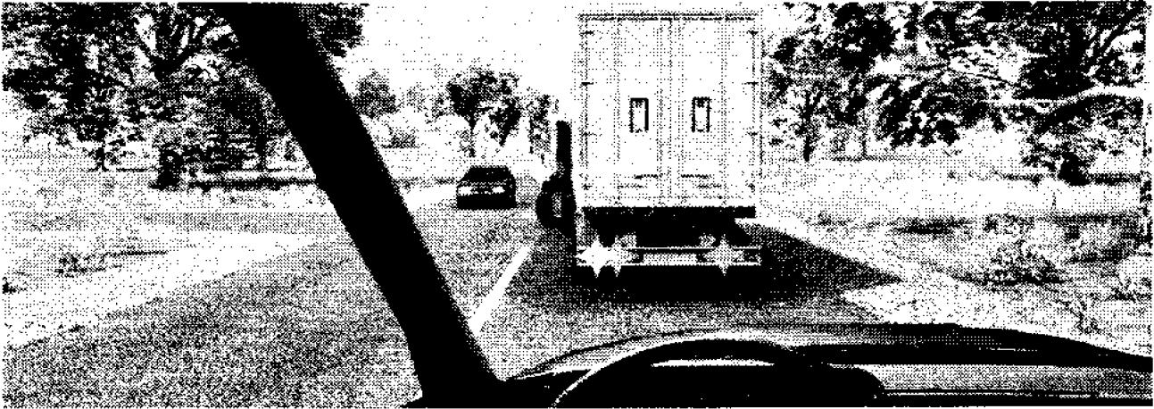

В данной ситуации Вам разрешается:

- Объехать грузовой автомобиль справа по обочине.

- Продолжить движение только после того, как грузовой автомобиль освободит полосу движения.

- Разрешается любое из перечисленных действий.

Задача 6.
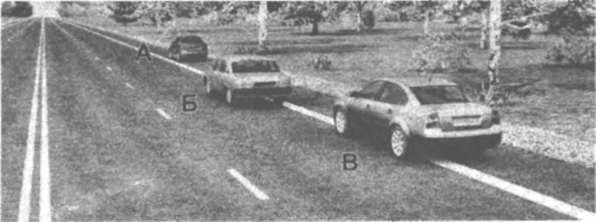

Водитель какого автомобиля нарушил правила остановки?

- Только Б.
- Только Б и В.
- Все нарушили.

Задача 7.
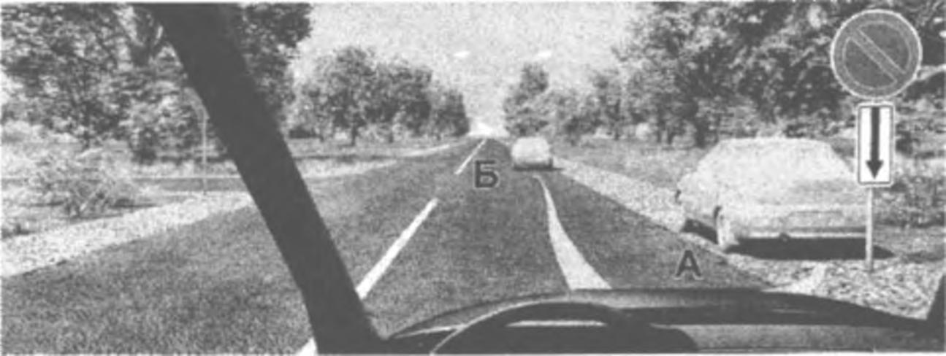

- каком из указанных мест Вам разрешено поставить автомобиль на стоянку?
1. Только А.
2. Только Б.

3. В любом.

Задача 8.
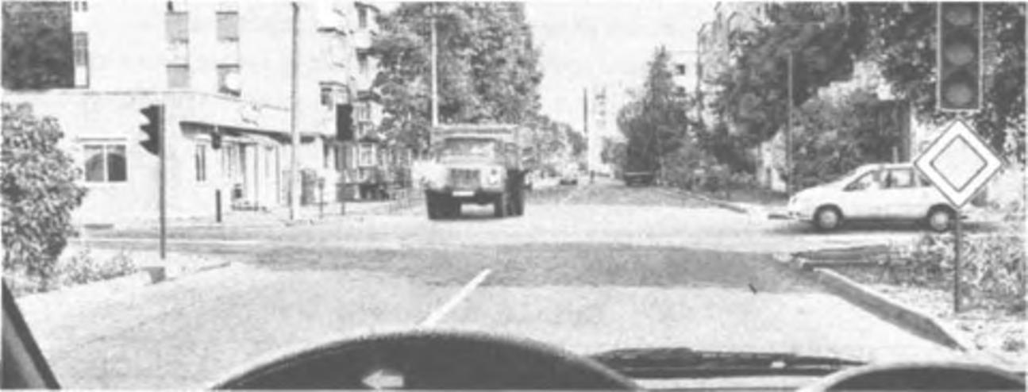

Намереваясь повернуть налево, Вы должны:
- Уступить дорогу грузовому автомобилю.
- Уступить дорогу обоим транспортным средствам.
- Проехать перекресток первым.

Задача 9.
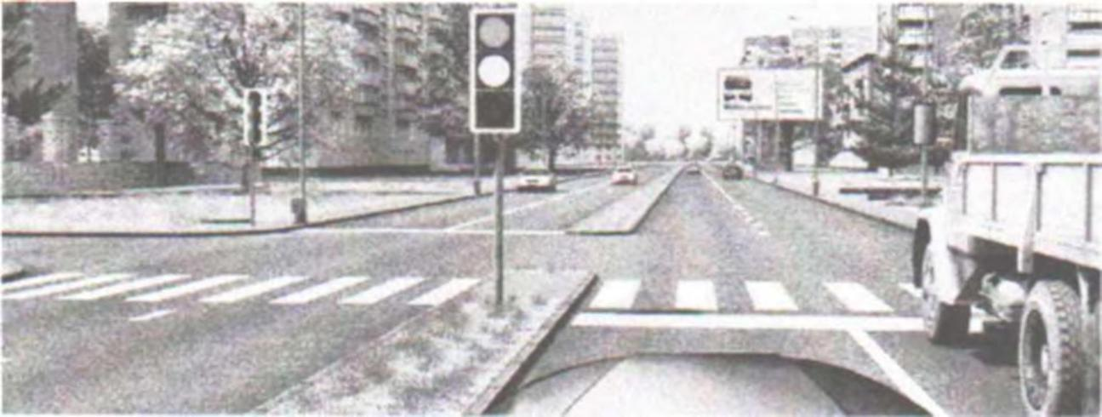

При включении зеленого сигнала светофора Вы должны:

- Руководствуясь сигналом светофора, сразу начать движение.

- Убедиться в отсутствии пешеходов, завершающих переход проезжей части, после чего начать движение.

Задача 10.
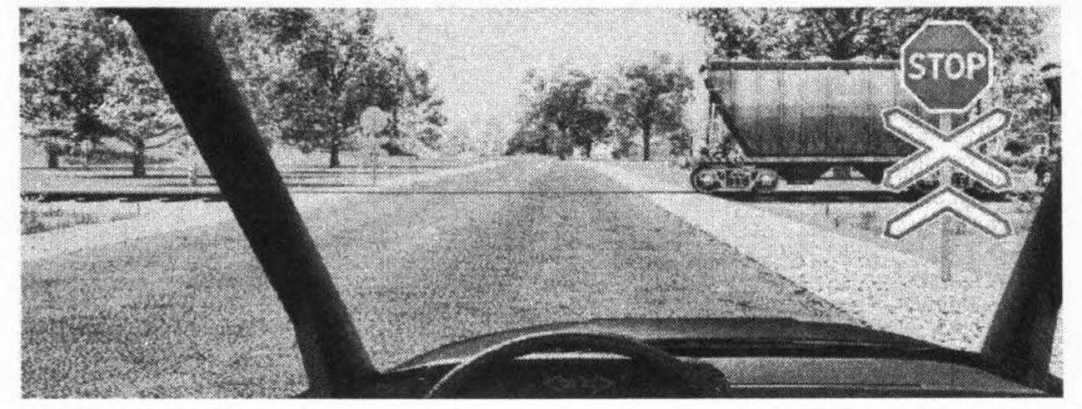

Как Вы должны действовать в данной ситуации?

- Проехать железнодорожный переезд без остановки перед знаком.
- Остановиться перед знаком и продолжить движение сразу же после проезда поезда.

- Остановиться перед знаком и продолжить движение, только убедившись в отсутствии приближающегося поезда.

Правильные ответы
№ | 1 | 2 | 3 | 4 | 5 | 6 | 7 | 8 | 9 | 10
задачи
№ | 2 | 1 | 1 | 3 | 2 | 2 | 1 | 1 | 2 | 3
ответа

Тематические задачи для проведения промежуточной аттестации обучающихся по учебному предмету «Психофизиологические основы деятельности водителя»

Задача 1.

Влияет ли на адекватное восприятие дорожной обстановки незначительная доза алкоголя?

- Влияет.

- Не влияет.

Задача 2.

Что следует понимать под неагрессивной ездой?
- Принимать во внимание ошибки других.
- Предусмотрительно останавливаться на каждом перекрестке.

Задача 3.

Каковы признаки идеального водителя?

- Он использует любую возможность для обгона, даже если его манера вождения сопряжена с риском.
- Он ведет себя дружелюбно, едет спокойно.
- Он движется очень быстро, чтобы доказать свое умение.

Задача 4.

Какие факторы способствуют снижению внимания при управлении транспортным средством?
- Разговор по мобильному телефону.

- Показания на панели приборов.

Задача 5.

Кто непригоден, как водитель, управлять транспортным средством?

- Лица, которые регулярно употребляют алкоголь, либо наркотики
- Лица, которые выкуривают в день хотя бы по одной сигарете.

Задача 6.

Если в популярных художественных фильмах демонстрируется агрессивный стиль вождения и несоблюдение Правил дорожного движения необходимо:
- Ориентироваться на художественный образ и подражать ему.

- Критически реагировать на художественный образ и ни в коем случае не подражать ему.

Задача 7.
Какие средства, подобно алкоголю, могут влиять на вождение?

- Одна чашка кофе.
- Одна чашка чая.
- Некоторые лекарственные препараты.

Задача 8.

Что Вы должны сделать, если при движении ночью чувствуете признаки усталости (тяжелые веки, озноб и т. д.)?
- Включить радио и продолжить движение.
- Прервать движение для достаточного перерыва.

Задача 9.

Какое поведение детей на пешеходном, переходе необходимо учитывать?

- Дети всегда правильно определяют скорость приближающихся транспортных средств и ждут у края проезжей части.

- Дети могут, не обращая внимания на транспорт, пойти, или побежать по пешеходному переходу.

Задача 10.

Непосредственно перед тем, как Вы хотели начать движение, Вы очень рассердились и разъярились. Что правильно?
- В таком состоянии не следует начинать движение.

- Я начну движение и разряжусь во время движения (отыграюсь).

Правильные ответы
№ | 1 | 2 | 3 | 4 | 5 | 6 | 7 | 8 | 9 | 10
задачи
№ | 1 | 1 | 2 | 1 | 1 | 2 | 3 | 2 | 2 | 1
ответа

Тематические задачи для проведения промежуточной аттестации обучающихся по учебному предмету «Основы управления транспортными средствами»

Задача 1.

Двигаясь в прямом направлении, Вы попали на небольшой участок обледенелой дороги. Что следует предпринять в такой ситуации?

- Не меняя положения рулевого колеса и скорости движения, проехать скользкий участок дороги.

- Не меняя положения рулевого колеса, выключить передачу и двигаться накатом.

- Не меняя положения рулевого колеса, увеличит скорость на этом участке.

Задача 2.

Как влияет увеличение скорости движения на величину центробежной силы при повороте?

- Центробежная сила увеличивается.
- Центробежная сила не изменяется.
- Центробежная сила уменьшается.

Задача 3.

Как должен действовать водитель, если произошел внезапный разрыв шины переднего колеса автомобиля?
- Пытаться сохранить прямолинейное движение и резко затормозить.

- Пытаться сохранить прямолинейное движение и плавно затормозить до полной остановки автомобиля.

Задача 4.

Какое транспортное средство, движущееся во встречном направлении, создает иллюзию, что оно движется с большей скоростью, чем в действительности?

- Транспортное средство, имеющее большие габариты (автопоезд, автобус).
- Мотоцикл.

3. Легковой автомобиль.

Задача 5.

- каком случае при движении на повороте дороги устойчивость автомобиля будет выше?
1. При движении с большей скоростью.
2. При движении с меньшей скоростью.

Задача 6.

Какие последствия может вызвать размещение тяжелого груза на багажнике, установленном на крыше легкового автомобиля?

- Уменьшит устойчивость автомобиля против опрокидывания.

- Увеличит устойчивость автомобиля против опрокидывания.
- Уменьшит длину тормозного пути автомобиля.

Задача 7.

- каком случае создается иллюзия, что скорость автомобиля меньше, чем в действительности?
1. При движении по дороге, проходящей на открытой местности.
2. При движении по лесной дороге.

Задача 8.

Может ли произойти боковой занос автомобиля, оборудованного антиблокировочной системой тормозов (АВ S) при движении на закруглении дороги?

- Может.
- Не может.

Задача 9.

Что рекомендуется водителю при движении по дороге, покрытой грязью?
- Увеличить интервал и дистанцию, снизить скорость движения.
- Уменьшить интервал и дистанцию.
- Снизить скорость движения.

Задача 10.

Влияет ли на устойчивость автомобиля величина радиуса поворота дороги?
- Влияет.

- Не влияет.

Правильные ответы
№ | 1 | 2 | 3 | 4 | 5 | 6 | 7 | 8 | 9 | 10
задачи
№ | 1 | 1 | 2 | 1 | 2 | 1 | 1 | 1 | 1 | 1
ответа

Тематические задачи для проведения промежуточной аттестации обучающихся по учебному предмету «Первая помощь придорожно-транспортном происшествии»
Задача 1.
- каком из нижеперечисленных случаях первая помощь не оказывается?
1. Отсутствие сознания, дыхания и кровообращения.
2. Травмы различных областей тела и наружные кровотечения.
3. Инородные тела верхних дыхательных путей.

4. Ожоги, эффекты воздействия высоких температур, теплового излучения.
5. Отморожение и другие эффекты воздействия низких температур.
6. Отравления.
7. Острые инфекционные заболевания.
Задача 2.

Что является целью придания пострадавшему оптимального положения тела?

- Повышение удобства для человека, оказывающего первую помощь.

- Обеспечение доступа для наложения повязок, кровоостанавливающих жгутов и т.д.

- Придание пострадавшему удобного положения, обеспечивающего ему комфорт, уменьшающего степень его страданий и не усугубляющего нарушения жизненно важных функций.

- Предупреждение или снижение риска самопроизвольного перемещения тела пострадавшего.

Задача 3.

Какие основные признаки закупорки инородным телом верхних дыхательных путей тяжелой степени наблюдаются у пострадавшего?

- Не может дышать или дыхание явно затруднено (шумное, хриплое), хватается за горло, не может говорить, только кивает.
- Хватается за горло, кашляет, просит о помощи.
- Надрывно кашляет, пытается что-то сказать, лицо багровеет.

- Жалуется на наличие инородного тела в дыхательных путях, говорит, что «поперхнулся», просит постучать по спине.

Задача 4.

Если в ране находится инородный предмет, какие действия необходимо предпринять?

- Срочно извлечь из раны инородный предмет, остановить кровотечение доступными способами, вызвать скорую медицинскую помощь.

- Не извлекать из раны инородный предмет, наложить повязку вокруг инородного предмета, предварительно зафиксировав его салфетками или бинтами, вызвать скорую медицинскую помощь.

- Не предпринимать никаких действий до прибытия медицинских работников.

- Обработать рану раствором антисептика, закрыть рану стерильной салфеткой, вызвать скорую медицинскую помощь.

- Аккуратно удалить инородный предмет, кровотечение из раны остановить путем заполнения ее стерильными салфетками, вызвать скорую медицинскую помощь, положить холод на место ранения.

Задача 5.

Какова цель обзорного осмотра пострадавшего?
- Оценить его общее состояние.

- Обнаружить явные признаки наружного кровотечения (прежде всего, артериального).
- Попытаться обнаружить ранения различных областей тела.
- Определить, нуждается ли пострадавший в оказании первой помощи.
Задача 6.

В каких случаях, из перечисленных ниже, вы станете накладывать кровоостанавливающий жгут?

- При артериальном кровотечении.
- При обильном венозном кровотечении.
- При всех видах сильного кровотечения.
- При определении большой лужи крови.

Задача 7.

Что, из перечисленного ниже, не относится к мероприятиям первой помощи?

- Мероприятия по оценке обстановки и обеспечению безопасных условий для оказания первой помощи, вызов скорой медицинской помощи.
- Определение наличия сознания и признаков жизни у пострадавшего.
- Мероприятия по проведению сердечно-легочной реанимации.

- Мероприятия по применению обезболивающих средств при тяжелых травмах и шоке.

- Мероприятия по осмотру пострадавшего, остановке наружного кровотечения и оказанию первой помощи при травмах, отравлениях и других состояниях, угрожающих жизни и здоровью пострадавшего.

- Придание пострадавшему оптимального положения тела и контроль состояния пострадавшего (сознание, дыхание, кровообращение).

- Оказание психологической поддержки пострадавшему, и передача его бригаде скорой медицинской помощи.

Задача 8.

Какова последовательность подробного осмотра пострадавшего, находящегося в сознании?
- Голова, шея, грудная клетка, живот, ноги и руки.

- Грудная клетка, голова и шея, ноги и руки, живот.
- Голова, грудная клетка, живот, шея, руки и ноги.
- Ноги и руки, голова и шея, грудная клетка и живот.

Задача 9.

Какой способ максимально быстро останавливает артериальные кровотечения?
- Наложение кровоостанавливающего жгута.
- Наложение давящей повязки.
- Пальцевое прижатие артерии.
- Прямое давление на рану.

Задача 10.

Какое действие Вы выполните после того, как у пострадавшего, которому проводилась сердечно-легочная реанимация, появились признаки жизни?

- Придать пострадавшему устойчивое боковое положение и контролировать состояние пострадавшего.
- Продолжить сердечно-легочную реанимацию с осторожностью.
- Позвонить и отменить вызов скорой медицинской помощи.
- Прекратить проведение сердечно-легочной реанимации.

Правильные ответы
№ | 1 |  | 3 | 4 | 5 | 6 |  | 8 | 9 | 10
задачи
№ | 7 | 3 | 1 | 2 | 2 | 1 | 4 | 1 | 3 | 1
ответа

Тематические задачи для проведения промежуточной аттестации обучающихся по учебному предмету «Устройство транспортных средств как объектов управления»

Задача 1.

При возникновении какой неисправности Вам запрещено дальнейшее движение даже до места ремонта или стоянки?

- Неисправна рабочая тормозная система.
- Неисправна система выпуска отработавших газов.
- Не работает стеклоомыватель.

Задача 2.

При возникновении какой неисправности Вам запрещено дальнейшее движение даже до места ремонта или стоянки?

- Не работает стеклоподъемник.
- Неисправно рулевое управление.
- Неисправен глушитель.

Задача 3.

- каком случае Вам запрещается дальнейшее движение на автомобиле с прицепом даже до места ремонта или стоянки?
1. Не установлен опознавательный знак автопоезда.
2. Отсутствуют предусмотренные конструкцией зеркала заднего вида.
3. Неисправно сцепное устройство.

Задача 4.

При какой неисправности Вам запрещено дальнейшее движение средстве на транспортном во время дождя или снегопада?

- Не работают в установленном режиме стеклоочистители.
- Не действует стеклоочиститель со стороны водителя.

- Не работают предусмотренные конструкцией транспортного средства стеклоомыватели.

Задача 5.

- каких случаях Вам запрещается дальнейшее движение даже до места ремонта или стоянки с не горящими (из-за неисправности) фарами и задними габаритными огнями?

1. Только в условиях недостаточной видимости.
2. Только в темное время суток.
3. В обоих перечисленных случаях.

Задача 6.

Разрешается ли движение до места ремонта или стоянки в темное время суток с не горящими (из-за неисправности) фарами и задними габаритными огнями?
- Запрещается только на дорогах без искусственного освещения.
- Запрещается.
- Разрешается.

Задача 7.

При какой неисправности тормозной системы Вам запрещается эксплуатация транспортного средства?

- Не включается контрольная лампа стояночной тормозной системы.

- Стояночная тормозная система не обеспечивает неподвижное состояние транспортного средства с полной нагрузкой на уклоне до 16 % включительно.
- Уменьшен свободный ход педали тормоза.

Задача 8.

При каком значении суммарного люфта в рулевом управлении допускается эксплуатация легкового автомобиля?
- Не более 10 градусов.
- Не более 20 градусов.
- Не более 25 градусов.

Задача 9.

Какая наименьшая величина остаточной высоты рисунка протектора допускается при эксплуатации мотоцикла?

1.0,8 мм.

- 1,0 мм.
- 1,6 мм.
- 2,0 мм.
Задача 10.

Какая наименьшая величина остаточной высоты рисунка протектора допускается при эксплуатации легкового автомобиля?
- 0,8 мм.

- 1,0 мм.
- 1,6 мм.
- 2,0 мм.

Правильные ответы
№ | 1 | 2 | 3 | 4 | 5 | 6 | 7 | 8 | 9 | 10
задачи
№ | 1 | 2 | 3 | 2 | 3 | 2 | 2 | 1 | 1 | 3
ответа

Тематические задачи для проведения промежуточной аттестации
обучающихся по учебному предмету «Основы управления транспортными

средствами

категории В»
Задача 1.

Вы хотите поставить на уклоне Ваш одноосный прицеп (тормоз наката, допустимый общий вес 1000кг). Что Вы должны сделать?
- Затянуть стояночный тормоз.

- Запереть блокировку заднего хода.
- Подложить под колеса подкладные клинья.

Задача 2.
Чем может быть создана угроза безопасности?

- Ножным тормозом, сильно действующим на одну сторону.
- Помехами в приеме дорожных радиопередач.
- Слишком большим свободным ходом в рулевом управлении.

Задача 3.

Как Вам разрешается в вашем легковом автомобиле взять с собой маленького ребенка?

- На коленях взрослого человека.
- В подходящем для ребенка детском удерживающем устройстве.
- На задних сидениях в носильной сумке для грудных детей.

Задача 4.

Легкомысленно ли обгонять грузовой автопоезд непосредственно перед перекрестком?
- Нет, потому что грузовые автопоезда обычно движутся медленно.

- Да, потому что грузовой автопоезд может закрыть обзор на важные дорожные знаки.

- Да, потому что грузовой автопоезд закрывает обзор на боковое движение.

Задача 5.

Стоп-сигналы не работают. Что Вы сделаете?

- Немедленно отремонтируете.
- Замените тормозную жидкость.

Задача 6.

Каким образом Вы можете после холодного запуска двигателя беречь окружающую среду и двигатель?
- Не давая глаза, разогреть двигатель на стоящем автомобиле.

- Неоднократно на стоящем автомобиле давать газ, чтобы как можно быстрее достичь благоприятной рабочей группы.
- Не разогревая двигатель, трогать с места с низким числом оборотов.

Задача 7.
Когда Вам разрешается включать задние противотуманные фонари?

- Если из-за тумана дальность видимости составляет 100м.
- Если из-за тумана дальность видимости составляет менее 50м.
- Если из-за сильного дождя ухудшена видимость.

Задача 8.

Как необходимо обезопасить легковой автомобиль с ручным переключением передач на горе против самопроизвольного скатывания?
- Привести в действие стояночный тормоз.
- Привести рычаг переключения передач в нейтральное положение.
- Включить первую или заднюю скорость.
Задача 9.

Что необходимо принимать во внимание при наличии подголовников?

1.Они оптимально регулируются на заводе.

- В соответствии с инструкцией по эксплуатации следует регулировать по высоте головы.
- На задних сиденьях они заменяют ремни безопасности.

Задача 10.
К чему приводит аквапланирование (скольжение по воде)?

- Транспортным средством невозможно управлять и тормозить.
- Руль тяжелее вращается.
- Транспортное средство может съехать с проезжей части.

Правильные ответы
№ | 1 | 2 | 3 | 4 | 5 | 6 | 7 | 8 | 9 | 10
задачи
№ | 3 | 1 | 2 | 3 | 1 | 3 | 2 | 1 | 2 | 1
ответа

Тематические задачи для проведения промежуточной аттестации

обучающихся по учебному предмету «Организация и выполнение
грузовых перевозок

автомобильным транспортом»

- Перевозка груза запрещается, если он:

- Выступает более чем на 1 м. за габариты транспортного средства спереди и сзади;

- Закрывает внешние световые приборы, световозвращатели, регистрационные и опознавательные знаки;
- Установлен на сиденье для пассажиров.

- В каких случаях груз, перевозимый на транспортном средстве, должен быть обозначен?

1) Когда он выступает за габариты транспортного средства спереди или сзади более чем на 1м.

2) Когда он выступает за габариты транспортного средства спереди или сзади более на 0,9 м.

3) Когда он по ширине выступает на 0,5 м от внешнего края заднего габаритного фонаря транспортного средства.

4) Все перечисленное в пунктах 1, 3

- На каком рисунке изображен автомобиль, водитель которого не нарушает правил перевозки грузов?
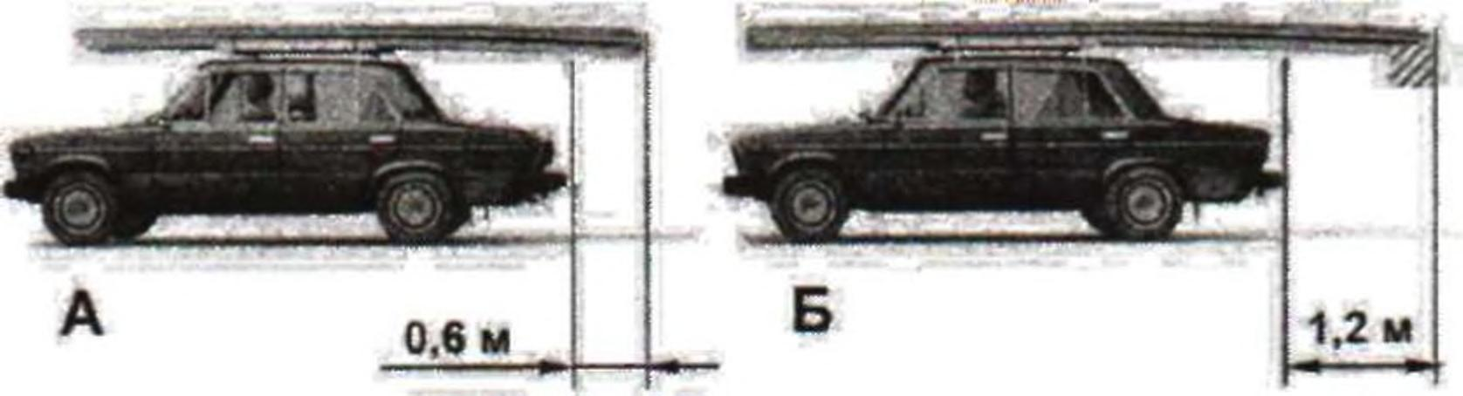

- Только на А
- Только на Б
- На обоих

- На каком рисунке изображен автомобиль, водитель которого не нарушил правил перевозки грузов?
1) Только на А
2) Только на Б

3) На обоих
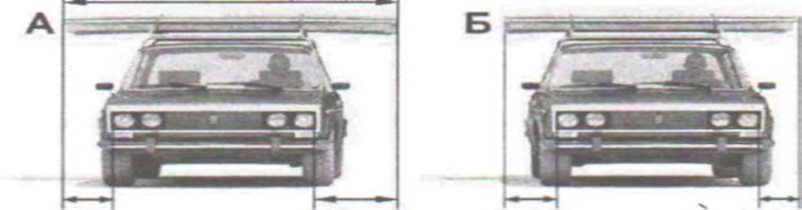

0,5 м 0,5 м 0,3 м 0,3 м

- Масса перевозимого груза не должна превышать:
- Величин, указанных в товарно-транспортной накладной

- Величин, установленных предприятием-изготовителем для данного транспортного средства.

- Масса перевозимого груза устанавливается водителем исходя из реальных условий движения.

- Перед началом и во время движения с грузом водитель обязан контролировать:

1) Размещение груза;
2) Крепление и состояние груза во избежание его падения.
3) Указанное в пунктах 1 и 2
4) Возможность создания помех для движения.
5) Указанное в пунктах1, 2, 4

- Перевозка груза допускается при условии, что он:
- Не ограничивает водителю обзор;

- Не затрудняет управление и не нарушает устойчивость транспортного средства;

- Не закрывает внешние световые приборы и световозвращатели, регистрационные и опознавательные знаки, а также не препятствует восприятию сигналов, подаваемых рукой;
- Все перечисленное в пунктах 1, 3;
- Не создает шум, не пылит и не загрязняет дорогу и окружающую среду.
- Все перечисленное в пунктах 1, 2, 3,5

правильные ответы
№ | 1 | 2 | 3 | 4 | 5 | 6 | 7
задач
и
№ | 2 | 4 | 3 | 2 | 2 | 5 | 6
ответа

Тематические задачи для проведения промежуточной аттестации обучающихся по учебному предмету «Организация и выполнение пассажирских перевозок автомобильным транспортом»
- Какие из перечисленных требований являются обязательными при перевозке детей?

1) Запрещается перевозка детей до 12-летнего возраста на переднем сиденье легкового автомобиля без использования детских удерживающих устройств.
2) Запрещается перевозка детей до 12-летнего возраста на заднем сиденье мотоцикла
3) Оба требования являются обязательными.
- Разрешена ли перевозка детей до 12-летнего возраста на переднем сиденье легкового автомобиля?

1) Запрещена.
2) Разрешена только с использованием детских удерживающих устройств.
3) Разрешена только на руках у взрослых
- Разрешается ли перевозка людей в прицепе-даче?
- Не разрешается
- Разрешается.
- Разрешается при наличии мест для сидения пассажиров.
4. Перевозка людей запрещена:
- Сверх количества, предусмотренного технической характеристикой транспортного средства

- В кузове грузового автомобиля с бортовой платформой или в кузове-фургоне

- На грузовом прицепе.
- В прицепе-даче.
- Все перечисленное в пунктах 1, 3,4

Правильные ответы
№ | 1 | 2 | 3 | 4
задачи
№ | 3 | 2 | 1 | 5
ответа

Контрольные задания для проведения промежуточной аттестации обучающихся по учебному предмету «Вождение транспортных средств категории «В» (с механической трансмиссией / с автоматической трансмиссией)»

Контрольное задание №1 Оценка. Руководство по оценке

Название категория «В»: начало движения, движение в ограниченных проездах, сложное маневрирование: проезд "габаритного коридора"; движение по "габаритному полукругу"; движение по траектории "змейка"; проезд по "колейной доске"; движение по "габаритной восьмерке"; движение по наклонному участку, остановка на подъеме, начало движения на подъеме, остановка на спуске, начало движения на спуске.

Название категория «В»: начало движения, движение по кольцевому маршруту с остановками у заданного ориентира и стоп-линии; движение по «змейке» передним ходом; въезд в габаритный дворик, разворот в нем с применением заднего хода и выезд передним ходом; постановка на
габаритную стоянку и в «бокс» задним ходом; преодоление габаритного тоннеля передним и задним ходом из положения с предварительным поворотом направо (налево); начало движения на подъеме; разгон и торможение с остановкой у стоп-линии; проезд перекрестка и железнодорожного переезда.

Общая характеристика процесса оценки

Для подтверждения освоения данного задания обучающемуся необходимо продемонстрировать умения самостоятельно начинать движение, двигаться по кольцевому маршруту с остановками у заданного ориентира и стоп-линий; двигаться по «змейке» передним ходом; въезжать в габаритный дворик, разворачиваться в нем с применением заднего хода и выезжать передним ходом; ставить автомобиль на габаритную стоянку и в «бокс» задним ходом; преодолевать габаритный тоннель передним и задним ходом из положения с предварительным поворотом направо (налево); начинать движение на подъеме; разгоняться и тормозить с остановкой у стоп-линий; проезжать перекресток и железнодорожный переезд.

Виды и способы оценки должны соответствовать содержанию задания и могут включать в себя:

- решение ситуационных задач (тестов);
- выполнение практических действий.

Итоговая оценка должна обязательно носить комплексный характер. Для фиксирования результатов оценки следует составить контрольную ведомость обучающегося.

Общие принципы и подходы к оценке

Оптимальным методом оценки выполнения задания может служить демонстрация обучающимся умений и знаний, позволяющая получить подтверждение его компетенций в управлении автомобилем (мотоциклом) на автодроме (закрытой площадке).

Для подтверждения освоения задания обучающемуся необходимо продемонстрировать умения самостоятельно начинать движение, двигаться по кольцевому маршруту с остановками у заданного ориентира и стоп-линии; двигаться по «змейке» передним ходом; въезжать в габаритный дворик, разворачиваться в нем с применением заднего хода и выезжать передним ходом; ставить автомобиль на габаритную стоянку и в «бокс» задним ходом; преодолевать габаритный тоннель передним и задним ходом из положения с предварительным поворотом направо (налево); начинать движение на подъеме; разгоняться и тормозить с остановкой у стоп-линии; проезжать перекресток и железнодорожный переезд.
Целесообразным может также быть и устный или программированный опрос. Формулировки вопросов и требования к практическим заданиям должны быть четкими, ясными и доступными для понимания обучающимся.

Лицам, проводящим оценку, следует документально фиксировать методы,

используемые для оценки всех действий по выполнению задания.
Принципы и подходы к проведению оценки конкретных видов

деятельности

По данному заданию преподаватель-оценщик для оценки действий:

- Начала движения, движения по прямой с переключением передач в восходящем и нисходящем порядке, остановки автомобиля у стоп-линий с применением различных способов торможения контролирует действия обучающегося. По окончании выполнения практического задания обучающемуся будет предложено решить 5 ситуационных задач по теме: «Начало движения, движение по прямой, остановка автомобиля».

Положительным считается результат, при котором правильно выполнено практическое задание и решены 4 ситуационные задачи из 5 предложенных.

- Въезда в ворота с прилегающей и противоположной сторон дороги перед ними задним ходом и выезда из ворот передними задним ходом с поворотами направо и налево; выполнения упражнений №1 «Змейка», №3 «Разворот» контролирует действия обучающегося. По окончании выполнения практического задания обучающемуся будет предложено решить 5 ситуационных задач по теме: «Маневрирование в ограниченных проездах».

Положительным считается результат, при котором правильно выполнено практическое задание и решены 4 ситуационные задачи из 5 предложенных.

- Движения по габаритному тоннелю передним и задним ходом из положения с предварительным поворотом направо (налево); «:Остановка и трогание на подъеме», №4 «Параллельная парковка задним ходом», № 5«Въезд в бокс» контролирует действия обучающегося. По окончании выполнения практического задания обучающемуся будет предложено решить 5 ситуационных задач по теме: «Сложное маневрирование».

Положительным считается результат, при котором правильно выполнено практическое задание и решены 4 ситуационные задачи из 5 предложенных.

- Проезда перекрестка в прямом направлении, с поворотами направо, налево и разворотом, проезда железнодорожного переезда контролирует действия обучающегося. По окончании выполнения практического

задания обучающемуся будет предложено решить 5 ситуационных задач по теме: «Проезд перекрестков и железнодорожных переездов». Положительным считается результат, при котором правильно выполнено практическое задание и решены 4 ситуационные задачи из 5 предложенных.

Итоговая оценка будет выставляться по результатам выполнения контрольного задания проверке всех перечисленных действий с соблюдением требований Правил и безопасности дорожного движения по управлению автомобилем на автодроме (закрытой площадке).

Преподаватель и мастер производственного обучения будут контролировать действия обучающегося и оценивать правильность и безопасность их выполнения. В ходе контрольного занятия обучающемуся будет предложено решить 10 ситуационных задач, чтобы продемонстрировать знания.

Положительная оценка выставляется, если обучающийся правильно выполнил практическое задание по всем действиям и решил 8 ситуационных задач из 10 предложенных.

Продолжительность выполнения контрольного задания - до 1 часа.

Памятка по оценке умений для обучающегося

Название: начало движения, движение но кольцевому маршруту с остановками у заданного ориентира и стоп-линий; движение по «змейке» передним ходом; въезд в габаритный дворик, разворот в нем с применением заднего хода и выезд передним ходом; постановка на габаритную стоянку и в «бокс» задним ходом; преодоление габаритного тоннеля передним и задним ходом из положения с предварительным поворотом направо (налево); начало движения на подъеме; разгон и торможение с остановкой у стоп-линии; проезд перекрестка и железнодорожного переезда.

Для оценки Ваших знаний и умений в области начала движения, движения по прямой с переключением передач в восходящем и нисходящем порядке, остановки автомобиля у стоп-линий с применением различных способов торможения Вам будет предложено выполнить практические задания с соблюдением требований Правил и безопасности дорожного движения:

- Отрегулировать положение сидения водителя, рулевого колеса, зеркал заднего вида, пристегнуться ремнями безопасности.

- Пустить двигатель, включить дневные ходовые огни (ближний свет фар), включить и при необходимости выключить стеклоочистители, подать предупредительные сигналы.

- Начать движение, двигаться по прямой с переключением передач в восходящем и нисходящем порядке.

- Останавливать автомобиль у стоп-линий с применением различных способов торможения.

Преподаватель и мастер производственного обучения будут контролировать Ваши действия, а по окончании практического задания Вам будет предложено 5 ситуационных задач по теме: «Начало движения, движение по прямой, остановка автомобиля».

Положительным считается результат, при котором правильно выполнено практическое задание и решены 4 ситуационные задачи из 5 предложенных. Продолжительность - до 0,2 часа. Для выполнения этого задания Вам необходимо:

Знать - порядок и правила регулировки положения сидения водителя, рулевого колеса и зеркал заднего вида, схему переключения передач, расположение органов управления автомобилем, порядок пуска двигателя в различных температурных условиях, требования ПДД к порядку использования внешних световых приборов и предупредительных сигналов, обязанности водителя, принцип работы сцепления, коробки передач, рабочей и стояночной тормозных систем; порядок действий при трогании с места, движении по прямой и остановке автомобиля, способы торможения; требования ПДД к началу движения и остановке.

Уметь - регулировать положение сидения водителя, рулевого колеса, зеркал заднего вида для принятия оптимальной посадки, производить пуск двигателя в различных температурных условиях, действовать органами управления при трогании с места, движении и остановке автомобиля на горизонтальном участке и на уклонах дороги с применением различных способов торможения.

Для оценки Ваших знаний и умений в области въезда в ворота с прилегающей и противоположной сторон дороги передним и задним ходом и выезда из ворот передним задним ходом с поворотами направо и налево; выполнения упражнений №1 «Змейка», №3 «Разворот» Вам будет предложено выполнить практические задания с соблюдением требований Правил и безопасности дорожного движения:

- Въехать в ворота с прилегающей и противоположной сторон дороги передним и задним ходом и выехать из ворот передним и задним ходом с поворотами направо (налево).

- Проехать по траектории «змейка» передним ходом и остановиться перед линией «СТОП» (выполнить упражнение №6 «Змейка»).

- Развернуть автомобиль на'180° с применением заднего хода в ограниченном по ширине пространстве и остановиться перед линией «СТОП» (выполнить упражнение № 3 «Разворот»).

Преподаватель и мастер производственного обучения будут контролировать Ваши действия, а по окончании практического задания Вам будет предложено 5 ситуационных задач по теме: «Маневрирование в ограниченных проездах».

Положительным считается результат, при котором правильно выполнено практическое задание и решены 4 ситуационные задачи из 5 предложенных Продолжительность - до 0,3 часа.

Для выполнения этого задания Вам необходимо:

Знать - статические и динамические габариты автомобиля, 4приемы руления и наблюдения за дорогой при движении передним и задним ходом; условия упражнений и меры безопасности при их выполнении.

Уметь - безопасно управлять автомобилем при въезде в ворота с прилегающей и противоположной сторон дороги передним и задним ходом и выезде из ворот передним и задним ходом с поворотами направо и налево, а также при выполнении упражнений № 1 «Змейка» и № 3 «Разворот».

Для оценки Ваших знаний и умений в области движения по габаритному тоннелю задним ходом из положения с предварительным поворотом направо (налево); выполнения упражнений № 4 «Остановка и трогание на подъеме», «Параллельная парковка задним ходом», № 2 «Въезд в бокс» Вам будет предложено выполнить практические задания с соблюдением требований Правил и безопасности дорожного движения:

- Двигаться по габаритному тоннелю задним ходом из положения с предварительным поворотом направо (налево).

- Двигаться по наклонному участку, остановиться на наклонном участке перед линией «СТОП-1», начать движение на наклонном участке, остановиться перед линией «СТОП» (выполнить упражнение № 4 «Остановка и трогание на подъеме»).

- Поставить автомобиль на стоянку задним ходом параллельно краю проезжей части и остановиться в зоне стоянки перед линией «СТОП» (выполнить упражнение №5 «Параллельная парковка задним ходом»).

- Въехать в «бокс» передним и задним ходом из положения с предварительным поворотом направо (налево) и остановиться перед линией «СТОП» (выполнить упражнение №2 «Въезд в бокс»).

Преподаватель и мастер производственного обучения будут контролировать Ваши действия, а по окончании практического задания
Вам будет предложено 5 ситуационных задач по теме: «Сложное маневрирование».

Положительным считается результат, при котором правильно выполнено
практическое задание и решены 4 ситуационные задачи из 5

предложенных.

Продолжительность - до 0,3 часа.

Для выполнения этого задания Вам необходимо: Знать - особенности работы сцепления, тормозных систем автомобиля и порядок действий водителя при остановке и начале движения на уклонах дороги; статические и динамические габариты автомобиля, приемы руления и наблюдения за дорогой при движении передним и задним ходом; условия упражнений и меры безопасности при их выполнении.

Уметь - безопасно управлять автомобилем при движении по габаритному тоннелю задним ходом, а также при выполнении упражнений №4 «Остановка и трогание на подъеме», №5 «Параллельная парковка задним ходом» и №2 «Въезд в бокс».

Для оценки Ваших знаний и умений в области проезда перекрестка в прямом направлении, с поворотами направо, налево и разворотом, проезда железнодорожного переезда Вам будет предложено выполнить практические задания с соблюдением требований Правил и безопасности дорожного движения:

- Проехать регулируемый перекресток в прямом направлении, с поворотами направо, налево и разворотом.

- Проехать нерегулируемый перекресток в прямом направлении, с поворотами направо, налево и разворотом.

- Проехать железнодорожный переезд с остановкой у стоп-линий. Преподаватель и мастер производственного обучения будут контролировать Ваши действия, а по окончании практического задания Вам будет

предложено 5 ситуационных задач по теме: «Проезд перекрестков и железнодорожных переездов».

Положительным считается результат, при котором правильно выполнено практическое задание и решены 4 ситуационные задачи из 5 предложенных.
Продолжительность - до 0,2 часа.
Для выполнения этого задания Вам необходимо:

Знать - правила проезда регулируемых и нерегулируемых перекрестков, железнодорожных переездов; требования ПДД к поворотам и развороту; запрещения, действующие на железнодорожных переездах.
Уметь - безопасно проезжать перекрестки в прямом направлении, с поворотами направо, налево и разворотом, безопасно проезжать железнодорожные переезды.

Итоговая оценка будет выставляться по результатам выполнения контрольного задания по проверке всех перечисленных действий с соблюдением требований Правил и безопасности дорожного движения по управлению автомобилем на автодроме (закрытой площадке).

Контроль за Вашими действиями будут производить преподаватель и мастер производственного обучения из автошколы.

- ходе контрольного занятия Вам будут предложены 10 ситуационных задач для проверки знаний.

Положительная оценка выставляется, если Вы правильно выполнили практическое задание по всем действиям и решили 8 ситуационных задач из 10 предложенных. Продолжительность выполнения контрольного задания - до 1 часа.

Оценочные задания Задание 1.1

Начало движения, движение по прямой, остановка автомобиля Практическое задание - отрегулировать положение сидения водителя, рулевого колеса, зеркал заднего вида, пристегнуться ремнями безопасности, пустить двигатель, включить дневные ходовые огни (ближний свет фар), включить и при необходимости выключить стеклоочистители, подать предупредительные сигналы, начать движение, двигаться по прямой с переключением передач в восходящем и нисходящем порядке, останавливать автомобиль у стоп-линии с применением различных способов торможения.

Ситуационные задачи:

1. Как и для чего необходимо регулировать положение сидения, рулевого колеса и зеркал заднего вида?

2. Какова последовательность действий водителя при трогании автомобиля с места, при переключении передач в восходящем и нисходящем порядке?

- Каковы основные приемы управления тормозной системой при комбинированном торможении?

- Что означает понятие «торможение двигателем»?
- В каких случаях применяется экстренное торможение?
Задание 1.2

Проезд перекрестков и железнодорожных переездов Практическое задание

- безопасно проехать регулируемый и нерегулируемый перекресток в прямом направлении, с поворотом направо, налево и разворотом; безопасно проехать железнодорожный переезд с остановкой у стоп-линий. Ситуационные задачи:

- Каковы признаки регулируемого перекрестка?
- Каковы признаки нерегулируемого перекрестка?

- Каковы признаки охраняемого железнодорожного переезда?
- Каковы признаки неохраняемого железнодорожного переезда?
- Что запрещается на железнодорожных переездах?

Задание 1.3
Маневрирование в ограниченных проездах

Практическое задание - въехать в ворота с прилегающей и противоположной сторон дороги передним и задним ходом и выехать из ворот передним и задним ходом с поворотами направо и налево; проехать по траектории «змейка» передним ходом и остановиться перед линией «СТОП» (выполнить упражнение №1 «Змейка»); развернуть автомобиль на 180° с применением заднего хода в ограниченном по ширине пространстве

- остановиться перед линией «СТОП» (выполнить упражнение №3 «Разворот»).
Ситуационные задачи:

1. Какие правила безопасности должен выполнять водитель при проезде габаритных ворот?

2. Какие приемы руления использует водитель при проезде по траектории «змейка»?

- Какие приемы управления автомобилем обеспечивают разворот в ограниченном по ширине пространстве?
Задание 1.4
Сложное маневрирование

Практическое задание - двигаться по габаритному тоннелю задним ходом из положения с предварительным поворотом направо (налево); двигаться по наклонному участку, остановиться на наклонном участке перед линией «СТОП-1», начать движение на наклонном участке, остановиться перед линией «СТОП» (выполнить упражнение №4 «Остановка и трогание на подъеме»); поставить автомобиль на стоянку задним ходом параллельно краю проезжей части и остановиться в зоне стоянки перед линией «СТОП» (выполнить упражнение №5 «Параллельная парковка задним ходом»); въехать в «бокс» передним и задним ходом из положения с предварительным поворотом направо (налево) и остановиться перед линией «СТОП» (выполнить упражнение №2 «Въезд в бокс»).

Ситуационные задачи:

- Какие приемы использует водитель при начале движения на уклонах дороги?

- Что такое свободный ход педали сцепления?
- Каковы условия выполнения упражнения №4?

- Каковы условия выполнения упражнения №5?

- Каковы условия выполнения упражнения №1? Контрольное задание

Выполнение обучающимся всех действий по управлению автомобилем на автодроме (закрытой площадке). Ситуационные задачи:

- Какие правила безопасности должен выполнять водитель при проезде габаритных ворот?

- Какие приемы руления использует водитель при проезде по траектории «змейка»?

- Какие приемы управления автомобилем обеспечивают разворот в ограниченном по ширине пространстве?

- Какие приемы использует водитель при начале движения на уклонах дороги?
- Что такое свободный ход педали сцепления?
- Каковы условия выполнения упражнения №4?
- Каковы условия выполнения упражнения №5?

- Каковы условия выполнения упражнения №1? Контрольное задание №2 Оценка. Руководство по оценке

Название: Управлять автомобилем в условиях дорожного движения. Общая характеристика процесса оценки для подтверждения освоения данного задания обучающемуся необходимо продемонстрировать умения самостоятельно управлять автомобилем в условиях дорожного движения.

Виды и способы оценки должны соответствовать содержанию задания и могут включать в себя:

- решение ситуационных задач (тестов); - выполнение практических заданий.

Итоговая оценка должна обязательно носить комплексный характер. Для фиксирования результатов оценки следует составить контрольную ведомость обучающегося.

Общие принципы и подходы к оценке.

Оптимальным методом оценки выполнения задания может служить демонстрация обучающимся умений и знаний, позволяющая получить подтверждение его компетенций в условиях дорожного движения.

Для подтверждения освоения задания обучающемуся необходимо продемонстрировать умения самостоятельно управлять автомобилем в условиях дорожного движения.

Целесообразным может также быть и устный или программированный опрос. Формулировки вопросов и требования к практическим заданиям
должны быть четкими, ясными и доступными для понимания обучающимся.

Лицам, проводящим оценку, следует документально фиксировать методы,
используемые для оценки всех действий по выполнению задания.

Принципы и подходы к проведению оценки конкретных видов

деятельности
По данному заданию преподаватель-оценщик для оценки действий:
- Подготовки автомобиля к началу движения, выезда на дорогу с прилегающей территории,движениявтранспортномпотоке,наповоротах,подъемахиспусках, остановкииначаладвиженияавтомобилянаразличныхучасткахдорогиивмест ах стоянки контролирует действия обучающегося. По окончании выполнения практического задания обучающемуся будет предложено решить 5 ситуационных задач по теме:

«Начало движения, движение в транспортном потоке, остановка и стоянка».

Положительным считается результат, при котором правильно выполнено практическое задание и решены 4 ситуационные задачи из 5 предложенных.

- Встречного разъезда в узких проездах, перестроения, объезда препятствия, опережения, обгона транспортных средств, движения по мостами путепроводам, проезда мест остановок маршрутных транспортных средств, пешеходных переходов и железнодорожных переездов контролирует действия обучающегося. По окончании выполнения практического задания обучающемуся будет предложено решить 5 ситуационных задач по теме: «Обгон, опережение, встречный разъезд, проезд пешеходных переходов, мест остановок маршрутных транспортных средств, железнодорожных переездов».

Положительным считается результат, при котором правильно выполнено практическое задание и решены 4 ситуационные задачи из 5 предложенных

- Проезда регулируемых и нерегулируемых перекрестков в прямом направлении, с поворотам и направо и налево, разворотом для движения в обратном направлении контролирует действия обучающегося. По окончании выполнения практического задания обучающемуся будет предложено решить 5 ситуационных задач по теме: «Проезд перекрестков». Положительным считается результат, при котором правильно выполнено практическое задание и решены 4 ситуационные задачи из 5 предложенных.

Итоговая оценка будет выставляться по результатам выполнения контрольного задания по управлению автомобилем в условиях дорожного движения.

Преподаватель и мастер производственного обучения будут контролировать действия обучающегося и оценивать правильность и безопасность их выполнения. В ходе выполнения контрольного задания обучающемуся будет предложено решить 10 ситуационных задач, чтобы продемонстрировать знания.

Положительная оценка выставляется, если обучающийся правильно выполнил практическое задание по всем действиям и решил 8 ситуационных задач из 10 предложенных.

Продолжительность выполнения контрольного задания - до 1 часа.
Памятка по оценке умений для обучающегося

Название: Управлять автомобилем в условиях дорожного движения.

Для оценки Ваших знаний и умений в области подготовки автомобиля к началу движения, выезда на дорогу с прилегающей территории, движения

- транспортном потоке, на поворотах, подъемах и спусках, остановки и начала движения автомобиля на различных участках дороги и в местах стоянки Вам будет предложено выполнить практические задания с соблюдением требований Правил и безопасности дорожного движения:

1. Подготовить автомобиль к началу движения.
2. Выехать на дорогу с прилегающей территории.
3. Двигаться в транспортном потоке, на поворотах, подъемах и спусках.

4. Останавливать автомобиль и начинать движение на различных участках дороги и в местах стоянки.

Преподаватель и мастер производственного обучения будут контролировать Ваши действия, а по окончании практического задания Вам будет предложено 5 ситуационных задач по теме: «Начало движения, движение в транспортном потоке, остановка и стоянка». Положительным считается результат, при котором правильно выполнено практическое задание и решены 4 ситуационные задачи из 5 предложенных. Продолжительность - до 0,3 часа. Для выполнения этого задания Вам необходимо:

Знать - порядок проведения контрольного осмотра и ежедневного технического обслуживания автомобиля, неисправности и условия, при которых запрещается его эксплуатация, меры безопасности при выполнении работ, порядок начала движения и выезда на дорогу с прилегающих территорий, приемы управления автомобилем при движении в транспортном потоке, на поворотах, подъемах и спусках, при остановке, выбор безопасной дистанции и интервала, дорожные знаки и
разметка, порядок расположения транспортных средств на проезжей части,
правила остановки и стоянки.

Уметь - проводить с соблюдением мер безопасности контрольный осмотр

- ежедневное техническое обслуживание автомобиля, определять неисправности, при которых запрещается его эксплуатация, безопасно начинать движение и выезжать на дорогу с прилегающей территории, безопасно управлять автомобилем в транспортном потоке, вести автомобиль по оптимальной траектории и с безопасной скоростью на поворотах, производить остановку и начало движения на уклонах дороги, выполнять парковку различными способами, пользоваться зеркалами заднего вида и контрольно-измерительными приборами.

Для оценки Ваших знаний и умений в области встречного разъезда в узких проездах, перестроения, объезда препятствия, опережения, обгона транспортных средств, движения под мостами путепроводам, проезда место остановок маршрутных транспортных средств, пешеходных переходов и железнодорожных переездов Вам будет предложено выполнить практические задания с соблюдением требований Правил и безопасности дорожного движения:

1. Двигаться в транспортном потоке, осуществлять перестроения перед поворотами, разворотом, при обгоне, опережении, объезде препятствия и затрудненном встречном разъезде транспортных средств.

- Двигаться по мостам, путепроводам, проезжать места остановок маршрутных транспортных средств, пешеходные переходы и железнодорожные переезды.

Преподаватель и мастер производственного обучения будут контролировать Ваши действия, а по окончании практического задания Вам будет предложено 5 ситуационных задач по теме: «Обгон, опережение, встречный разъезд, проезд пешеходных переходов, мест остановок маршрутных транспортных средств, железнодорожных переездов».

Положительным считается результат, при котором правильно выполнено практическое задание и решены 4 ситуационные задачи из 5 предложенных. Продолжительность - до 0,3 часа. Для выполнения этого задания Вам необходимо:

Знать - приемы управления автомобилем, динамические габариты автомобиля, безопасный выбор скорости, дистанции и интервала при перестроении, объезде неподвижного препятствия, встречном разъезде, опережении и обгоне транспортных средств, проезде железнодорожных переездов, пешеходных переходов, мостов, путепроводов, транспортных развязок, тоннелей; правила проезда пешеходных переходов, мест
остановок маршрутных транспортных средств, охраняемых и неохраняемых железнодорожных переездов; дорожные знаки и разметка, порядок расположения транспортных средств на проезжей части, правила перестроения, обгона, опережения и встречного разъезда.

Уметь - безопасно управлять автомобилем при перестроениях, обгоне, опережении, объезде препятствия и встречном разъезде в различных дорожно-транспортных ситуациях, при движении по мостам, путепроводам, пешеходным переходам, в местах остановок маршрутных транспортных средств, проезде охраняемых и неохраняемых железнодорожных переездов; вести автомобиль по оптимальной траектории и с безопасной скоростью, прогнозировать развитие дорожно-транспортной ситуации пользоваться зеркалами заднего вида и контрольно-измерительными приборами.

Для оценки Ваших знаний и умений в области проезда регулируемых и нерегулируемых перекрестков в прямом направлении, с поворотами направо и налево, разворотом для движения в обратном направлении Вам будет предложено выполнить практические задания с соблюдением требований Правил и безопасности дорожного движения:

- Проехать регулируемые перекрестки в прямом направлении, с поворотами направо налево, разворотом для движения в обратном направлении.

- Проехать нерегулируемые перекрестки в прямом направлении, с поворотами направо налево, разворотом для движения в обратном направлении.

Преподаватель и мастер производственного обучения будут контролировать Ваши действия, а по окончании практического задания Вам будет предложено 5 ситуационных задач по теме: «Проезд перекрестков».

Положительным считается результат, при котором правильно выполнено практическое задание и решены 4 ситуационные задачи из 5 предложенных.
Продолжительность - до 0,4 часа.
Для выполнения этого задания Вам необходимо:

Знать - типы и виды перекрестков, действия водителей по сигналам светофора (регулировщика), при проезде перекрестков равнозначных и неравнозначных дорог; приемы управления автомобилем при переключении сигналов светофора (смене сигналов регулировщика); дорожные знаки и разметка, правила проезда регулируемых и нерегулируемых перекрестков.
Уметь - оценивать дорожную обстановку при приближении к регулируемому и нерегулируемому перекрестку, выбирать скорость движения, определять очередность проезда регулируемых и нерегулируемых перекрестков, выполнять требование «уступить дорогу» в различных дорожно-транспортных ситуациях, управлять автомобилем при переключении сигналов светофора (смене сигналов регулировщика), выбирать траектории движения через перекресток при поворотах и развороте.

Итоговая оценка будет выставляться по результатам выполнения контрольного задания по проверке всех перечисленных действий с соблюдением требований Правил и безопасности дорожного движения по управлению автомобилем в условиях дорожного движения.

Контроль за Вашими действиями будут производить преподаватель и мастер производственного обучения из автошколы.

- ходе выполнения контрольного задания Вам будут предложены 10 ситуационных задач для проверки знаний.

Положительная оценка выставляется, если Вы правильно выполнили практическое задание по всем действиям и решили 8 ситуационных задач из 10 предложенных Продолжительность итогового задания - до 1 часа.

Оценочные задания Задание 2.1

Начало движения, движение в транспортном потоке, остановка и стоянка Практическое задание - подготовить автомобиль к началу движения, начать движение и выехать на дорогу с прилегающей территории, двигаться в транспортном потоке, на поворотах, подъемах и спусках, останавливать автомобиль и начинать движение на различных участках дороги и в местах стоянки. Ситуационные задачи:

1. В каких случаях водитель обязан подавать предупредительные сигналы?
2.Как должен поступить водитель при выезде на дорогу с прилегающей
территории?
3. Какие силы действуют на автомобиль при повороте?

4. При каких условиях разрешается движение транспортного средства задним ходом?

5. В каких местах и каким способом разрешается стоянка транспортных средств?

Задание 2.2

Обгон, опережение, встречный разъезд, проезд пешеходных переходов, мест остановок маршрутных транспортных средств, железнодорожных переездов Практическое задание - двигаться в транспортном потоке,
осуществлять перестроения перед поворотами, разворотом, при обгоне, опережении, объезде препятствия и затрудненном встречном разъезде транспортных средств, двигаться по мостам, путепроводам, проезжать места остановок маршрутных транспортных средств, пешеходные переходы и железнодорожные переезды. Ситуационные задачи:

- Какое положение на проезжей части должен занять водитель перед поворотами и разворотом транспортного средства?

- В каких местах и при каких условиях запрещается обгон?

- Как должен поступить водитель, если перед нерегулируемым пешеходным переходом замедлило движение или остановилось транспортное средство?

- Как должен поступить водитель, приближаясь к остановившемуся транспортному средству с включенной аварийной сигнализацией, имеющему опознавательные знаки «Перевозка детей»?

- В каких случаях водителю запрещается въезжать на железнодорожный переезд?

Задание 2.3
Проезд перекрестков

Практическое задание - проехать регулируемые перекрестки в прямом направлении, с поворотами направо и налево, разворотом для движения в обратном направлении; проехать нерегулируемые перекрестки в прямом направлении, с поворотами направо и налево, разворотом для движения в обратном направлении.

Ситуационные задачи:
- Каковы общие правила проезда перекрестков?
- В каких случаях трамвай имеет преимущество на перекрестках?

- Как должен поступить водитель при повороте налево на регулируемом перекрестке?

- Каков порядок проезда нерегулируемого перекрестка неравнозначных дорог, на котором главная дорога меняет направление?

- Каков порядок проезда нерегулируемых перекрестков равнозначных дорог?

Контрольное задание

Выполнение обучающимся всех действий по управлению автомобилем в условиях дорожного движения.

Ситуационные задачи:

- В каких случаях водитель обязан подавать предупредительные сигналы?

- При каких условиях разрешается движение транспортного средства задним ходом?

- В каких местах и каким способом разрешается стоянка транспортных средств?

- В каких местах и при каких условиях запрещается обгон?

- Как должен поступить водитель, если перед нерегулируемым пешеходным переходом замедлило движение или остановилось транспортное средство?

- Как должен поступить водитель, приближаясь к остановившемуся транспортному средству с включенной аварийной сигнализацией, имеющему опознавательные знаки «Перевозка детей»?

- В каких случаях водителю запрещается въезжать на железнодорожный переезд?

- В каких случаях трамвай имеет преимущество на перекрестках?

- Как должен поступить водитель при повороте налево на регулируемом перекрестке?
- Каков порядок проезда нерегулируемых перекрестков?
Вопросы и задания для проведения

квалификационного экзамена
Вопросы для проведения квалификационного экзамена по учебному

предмету «Основы

законодательства в сфере дорожного движения»
- Ответственность водителей за нарушения Правил дорожного движения.

- Действия водителя в начале движения, при перестроении, поворотах и развороте транспортного средства.

- Подача предупредительных сигналов приборами световой сигнализации и рукой.

- Повороты и разворот транспортного средства на перекрестке и вне перекрестка с трамвайными путями.

- Запретительные требования, предъявляемые Правилами дорожного движения к водителям транспортных средств.

- Расположение транспортных средств на проезжей части в зависимости от числа полос движения, видов транспортных средств и скорости движения.

- Порядок движения безрельсовых транспортных средств по трамвайным путям.

- Порядок движения транспортных средств по дороге с реверсивным движением и при выезде на такую дорогу.

- Предупреждающие знаки, их назначение, общий признак предупреждения. Название и значение предупреждающих знаков.

- Места, где запрещен разворот транспортных средств.
- Места, где запрещено движение транспортных средств задним ходом, меры безопасности при движении задним ходом.

- Знаки приоритета, их назначение, название и места установки. Действия водителей в соответствии с требованиями знаков приоритета.

- Ограничения скорости для различных видов транспортных средств при движении в населенном пункте, вне населенного пункта и по автомагистрали.

- Запрещающие знаки, их назначение, общий признак запрещения. Название, значение и места установки запрещающих знаков.
- Обгон. Правила обгона.

- Предписывающие знаки, их назначение, общий признак предписывания. Название, значение и места установки предписывающих знаков.

- Правила встречного разъезда.

- Порядок страхования гражданской ответственности владельцев транспортных средств. Порядок заключения договора о страховании. Страховой случай. Основание и порядок выплаты страховой суммы.

- Знаки особых предписаний, их назначение, общие признаки. Название, значение и места установки знаков особых предписаний.

- Остановка. Места, где разрешена остановка.

- Информационные знаки, их назначение и общие признаки. Название, значение и места установки информационных знаков.

- Стоянка. Правила постановки транспортных средств на стоянку. Места, где разрешена стоянка. Места, где запрещены остановка и стоянка транспортных средств.

- Понятие и значение охраны природы. Законодательство об охране природы. Цели, формы и методы охраны природы.

- Перекресток. Виды перекрестков в зависимости от конфигурации и способа организации движения через них. Общие правила проезда перекрестков.

- Нерегулируемые перекрестки. Правила проезда нерегулируемых перекрестков.

- Горизонтальная разметка. Название линий и надписей на проезжей части. Постоянная и временная разметка. Действия водителей по требованию горизонтальной разметки.

- Регулируемые перекрестки. Правила проезда регулируемых перекрестков.

- Вертикальная разметка. Назначение, цвет и условия применения вертикальной разметки.

- Понятие об уголовной ответственности. Состав преступления. Виды наказаний. Преступления против безопасности движения и эксплуатации транспорта. Преступления против жизни и здоровья (оставление в опасности).

- Понятие гражданской ответственности. Основания для гражданской ответственности. Понятия: вред, вина, противоправное действие. Ответственность за вред, причиненный в дорожно-транспортных происшествиях Возмещение материального ущерба.

Вопросы для проведения квалификационного экзамена по учебному предмету «Устройство и техническое обслуживание транспортных средств категории «В» как объектов управления»

- Назначение и общее устройство транспортных средств категории «В». Назначение, расположение и взаимодействие основных агрегатов, узлов, механизмов и систем.

- Классификация транспортных средств по типу двигателя, общей компоновке и типу кузова.

- Системы обеспечения комфортных условий для водителя и пассажиров. Системы очистки и обогрева стѐкол, очистители и омыватели фар головного света, системы регулировки и обогрева зеркал заднего вида, низкозамерзающие жидкости, применяемые в системе стеклоомывателей.

- Рабочее место водителя. Назначение и расположение органов управления, контрольно-измерительных приборов, индикаторов, звуковых сигнализаторов, и сигнальных ламп; порядок работы с бортовым компьютером и навигационной системой.

- Системы регулировки взаимного положения сиденья и органов управления автомобилем. Системы пассивной безопасности.

- Конструктивные элементы кузова, снижающие тяжесть последствий дорожно-транспортных происшествий. Защита пешеходов. Электронное управление системами пассивной безопасности.

- Неисправности элементов кузова и систем пассивной безопасности, при наличии которых запрещается эксплуатация транспортного средства.

- Разновидности двигателей, применяемых в автомобилестроении. Назначение, устройство и принцип работы двигателя внутреннего сгорания.

- Основные неисправности системы смазки двигателя. Контроль давления масла.

- Неисправности двигателя, при наличии которых запрещается эксплуатация транспортного средства.

11 . Схемы трансмиссии транспортных средств категории «В» с различными приводами.

- Назначение сцепления. Общее устройство и принцип работы сцепления.

- Назначение, общее устройство и принцип работы коробки переключения передач. Понятие о передаточном числе и крутящем моменте.

- Назначение и общее устройство ходовой части автомобиля.

- Назначение, общее устройство и принцип работы передней и задней подвесок.

- Конструкции автомобильных шин, их устройство и маркировка. Летние и зимние автомобильные шины. Условия эксплуатации, обеспечивающие надежность автомобильных шин.

- Неисправности ходовой части, при наличии которых запрещается эксплуатация транспортного средства.

- Рабочая и стояночная тормозные системы, их назначение, общее устройство и принцип работы.

- Неисправности тормозных систем, при наличии которых запрещается эксплуатация транспортного средства.

- Назначение систем рулевого управления, их разновидности и принципиальные схемы. Требования, предъявляемые к рулевому управлению.

- Неисправности систем рулевого управления, при наличии которых запрещается эксплуатация транспортного средства.

- Система курсовой устойчивости и ее компоненты (антиблокировочная система тормозов (далее - АБС), антипробуксовочная система, система распределения тормозных усилий, система электронной блокировки дифференциала). Дополнительные функции системы курсовой устойчивости.

- Системы - ассистенты водителя (ассистент движения на спуске, ассистент трогания на подъеме, динамический ассистент трогания с места, функция автоматического включения стояночного тормоза, функция просушивания тормозов, ассистент рулевой коррекции, адаптивный круиз-контроль, система сканирования пространства перед автомобилем, ассистент движения по полосе, ассистент смены полосы движения, системы автоматической парковки).

- Аккумуляторные батареи, их назначение, общее устройство и маркировка.

- Назначение, общее устройство и принцип работы генератора. Признаки неисправности генератора.

- Назначение, общее устройство и принцип работы стартера. Признаки неисправности стартера.

- Назначение системы зажигания. Разновидности систем зажигания, их электрические схемы.

- Неисправности электрооборудования, при наличии которых запрещается эксплуатация транспортного средства.

- Классификация прицепов. Краткие технические характеристики прицепов категории 01.

- Неисправности, при наличии которых запрещается эксплуатация прицепа.

Вопросы для проведения квалификационного экзамена по учебному предмету «Основы управления транспортными средствами категории «В»

- Понятие о динамическом габарите транспортного средства. Прямолинейное движение транспортного средства и маневрирование в ограниченном пространстве.

- Последовательность осмотра дороги при приближении Нерегулируемому перекрестку. Движение по нерегулируемому перекрестку.

- Последовательность осмотра дорога при приближении к регулируемому перекрестку. Движение по регулируемому перекрестку.

- Управление транспортным средством в местах скопления пешеходов, оценка их поведения и меры предотвращения наезда. Управление транспортным средством в местах возможного появления детей.

- Движение в транспортном потоке. Выбор безопасной дистанции и бокового интервала. Объезд неподвижного препятствия и маршрутного транспортного средства в месте его остановки.

- Управление транспортным средством при встречном разъезде и при обгоне попутных транспортных средств. Правильный выбор скорости, дистанции и интервала.

- Управление транспортным средством при движении по городским и загородным дорогам в темное время суток и в условиях недостаточной видимости. Пользование внешними световыми приборами и сигналами.

- Управление транспортным средством в условиях бездорожья и на дорогах при пониженном коэффициенте сцепления. Приемы управления при заносе.

- Управление транспортным средством на железнодорожных переездах. Особенности проезда охраняемых и неохраняемых железнодорожных переездов.

- Маневрирование в ограниченном пространстве. Обеспечение безопасности при движении задним ходом. Использование зеркал заднего вида и электронных систем автоматической парковки при маневрировании задним ходом.

- Управление транспортным средством при буксировке неисправных транспортных средств. Приемы соединения транспортных средств с соблюдением правил безопасности.

- Управление транспортным средством, обеспечивающие экономию топлива.

Приборы для контроля расхода топлива при движении транспортного средства.

Влияние режима работы двигателя на загрязнение окружающей среды.

- Дорожно-транспортное происшествие. Классификация дорожно-транспортных происшествий. Распределение аварийности по сезонам года, дням недели, времени суток,

категориям дорог, видам транспортных средств и другим факторам.

- Управление транспортным средством при прохождении поворотов различного радиуса. Выбор безопасной скорости и траектории движения. Алгоритм действий водителя при выполнении перестроений и объезде препятствий.

- Контроль за безопасностью дорожного движения - государственный, ведомственный, общественный. Механизм дорожно-транспортных происшествий. Основные причины происшествий.

- Понятие о надежности водителя. Психофизиологические качества водителя: пригодность, подготовленность, работоспособность. Влияние квалификации, образования, стажа работы и возраста на надежность водителя.

- Особенности управления транспортным средством при движении по автомагистралям, а также при въезде на автомагистрали и съезде с них

- Управление транспортным средством в горной местности, на крутых подъемах и спусках, при движении по опасным участкам дорог (сужение проезжей части, свежеуложенное покрытие дороги, битумные и гравийные покрытия).

- Меры предосторожности при движении по ремонтируемым участкам дорог. Ограждения ремонтируемых участков дорог, применяемые предупредительные и световые сигналы.

- Психофизиологические особенности профессиональной деятельности водителя. Неблагоприятные факторы, влияющие на водителя во время работы.

2 1 .Время реакции водителя. Факторы, влияющие на реакцию водителя.

22. Общая характеристика внимания. Объем, концентрация, распределение и переключение внимания.

- Утомление и переутомление водителя. Стрессовое состояние. Способы его предупреждения и преодоления.
- Влияние алкоголя и наркотиков на трудоспособность водителя.

- Этика водителя и его взаимоотношения с другими участниками дорожного движения, с представителями полиции и ГИБДД, с пассажирами и заказчиками.

- Эксплуатационные свойства транспортного средства, их влияние на безопасность движения. Понятие о конструктивной безопасности транспортного средства.

- Действия водителя при угрозе столкновения. Действия водителя при отказе рабочего тормоза, усилителя-руля, разрыве шины в движении, отрыве рулевых тяг привода рулевого управления. Действия водителя при возгорании и падении транспортного средства в воду.

- Силы, действующие на транспортное средство при движении. Тяговая сила. Сила сопротивления воздуха. Сила сопротивления качению и подъему. Сила инерции.

- Понятие о коэффициенте сцепления шин с дорогой. Изменение коэффициента сцепления в зависимости от состояния шин, дороги, погодных условий и режима движения автомобиля.

30.Классификация автомобильных дорог в зависимости от интенсивности движения и значения дорог.

Вопросы для проведения квалификационного экзамена по учебному предмету «Организация и выполнение грузовых перевозок автомобильным транспортом»

- Заключение договора перевозки грузов. Предоставление транспортных средств, контейнеров для перевозки грузов.

- Прием груза для перевозки. Погрузка грузов в транспортные средства и выгрузка грузов из них. Сроки доставки груза.

- Выдача груза в терминале перевозчика. Очистка транспортных средств, контейнеров.

- Заключение договора фрахтования транспортного средства для перевозки груза.

- Особенности перевозки отдельных видов грузов.
- Порядок составления актов и оформления претензий.

- Предельно допустимые массы, осевые нагрузки и габариты транспортных средств.

- Формы и порядок заполнения транспортной накладной и заказа-наряда на предоставление транспортного средства.

- Технико-эксплуатационные показатели работы грузовых автомобилей. Повышение грузоподъемности подвижного состава.

10.Зависимость производительности труда водителя от грузоподъемности подвижного состава.

- Экономическая эффективность автомобильных перевозок. Централизованные перевозки грузов, эффективность централизованных перевозок.

13.Организация перевозок различных видов грузов. Принципы организации перевозок массовых навалочных и сыпучих грузов.

- Перевозка крупногабаритных и тяжеловесных грузов.

- Специализированный подвижной состав. Перевозка строительных грузов.
Способы использования грузовых автомобилей.

- Перевозка грузов по рациональным маршрутам. Маятниковый и кольцевой маршруты.

17.Челночные перевозки. Перевозка грузов по часам графика.

- Сквозное движение, система тяговых плеч. Перевозка грузов в контейнерах и пакетами.

- Пути снижения себестоимости автомобильных перевозок. Междугородные перевозки.

- Диспетчерская система руководства перевозками. Порядок и способы взаимодействия с диспетчерской службой автотранспортной организации, в том числе посредством спутниковых систем мониторинга транспортных средств, включая систему ГЛОНАСС.

- Централизованная и децентрализованная системы диспетчерского руководства.

Контроль за работой подвижного состава на линии.

22.Диспетчерское руководство работой грузового автомобиля на линии. Формы и технические средства контроля и диспетчерской связи с водителями, работающими на линии, и клиентурой.

23.Оформление и сдача путевых листов и товарно-транспортных документов при возвращении с линии.

24.Обработка путевых листов. Оперативный учет работы водителей. Порядок оформления документов при несвоевременном возвращении с линии.

- Нормы расхода топлива и смазочных материалов для автомобилей, используемых в качестве легкового такси.
- Мероприятия по экономии топлива и смазочных материалов, опыт передовых водителей.

- Виды контрольных устройств (тахографов), допущенных к применению для целей государственного контроля (надзора) за режимом труда и отдыха водителей на территории Российской Федерации.

- Характеристики и функции технических устройств (тахографов), применяемых для контроля за режимами труда и отдыха водителей.

- Технические, конструктивные и эксплуатационные характеристики контрольных устройств различных типов (аналоговых, цифровых).

- Правила использования контрольного устройства. Порядок применения карт, используемых в цифровых устройствах контроля за режимом труда и отдыха водителей.

Вопросы для проведения квалификационного экзамена по учебному предмету «Организация и выполнение пассажирских перевозок автомобильным транспортом»

- Виды перевозок пассажиров и багажа.

- Заключение договора фрахтования транспортного средства для перевозки пассажиров и багажа по заказу.

- Определение маршрута перевозки пассажиров и багажа по заказу.

- Перевозки детей, следующих вместе с пассажиром. Перевозка багажа, провоз ручной клади транспортным средством, предоставляемым для перевозки пассажиров по заказу.

- Отказ от исполнения договора фрахтования транспортного средства для перевозки пассажиров и багажа по заказу или изменение такого договора. Порядок предъявления претензий к перевозчикам, фрахтовщикам.
- Договор перевозки пассажира. Договор фрахтования.

- Ответственность за нарушение обязательств по перевозке. Ответственность перевозчика за задержку отправления пассажира.

- Перевозка пассажиров и багажа легковым такси. Прием и оформление заказа. Порядок определения маршрута перевозки.

- Порядок перевозки пассажиров легковыми такси. Прядок перевозки багажа легковыми такси.

- Плата за пользование легковым такси. Документы, подтверждающие оплату пользования легковым такси.

- Предметы, запрещенные к перевозке в легковых такси.

12.Оборудование легковых такси, порядок размещения информации.

- Количественные показатели (объем перевозок, пассажирооборот, машино-часы работы).

- Качественные показатели (коэффициент технической готовности, коэффициент выпуска на линию).

- Мероприятия по увеличению выпуска подвижного состава на линию. Продолжительность нахождения подвижного состава на линии.

- Скорость движения. Техническая скорость. Эксплуатационная скорость.

Скорость сообщения. Мероприятия по повышению скорости сообщения, среднее расстояние поездки пассажиров.

- Коэффициент использования пробега. Мероприятия по повышению коэффициента использования пробега. Среднесуточный пробег. Общий пробег.

- Производительность работы пассажирского автотранспорта

- Диспетчерская система руководства пассажирскими автомобильными перевозками. Порядок и способы взаимодействия с диспетчерской службой автотранспортной организации, в том числе посредством спутниковых систем мониторинга транспортных средств, включая систему

ГЛОНАСС.

- Централизованная и децентрализованная системы диспетчерского руководства. Средства диспетчерской связи с водителями такси, работающими на линии.

21.Организация выпуска подвижного состава на линию. Порядок приема подвижного состава на линии. Порядок оказания технической помощи на линии. Контроль за своевременным возвратом автомобилей в таксопарк.

22.Организация таксомоторных перевозок пассажиров. Пути повышения эффективности использования подвижного состава.
23.Работа такси в часы «пик».

24.Особенности перевозки пассажиров с детьми и лиц с ограниченными возможностями здоровья.
25.Назначение, основные типы и порядок использования таксометров.

26.Основные формы первичного учета работы автомобиля, Путевой (маршрутный) лист. Порядок выдачи и заполнения путевых листов.

27.Оформление и сдача путевых листов при возвращении с линии. Обработка путевых листов.

- Порядок оформления документов при несвоевременном возвращении с линии.

- Нормы расхода топлива и смазочных материалов для автомобилей, используемых в качестве легкового такси.

- Мероприятия по экономии топлива и смазочных материалов, опыт передовых водителей.

Вождение транспортных средств категории «В» (с механической трансмиссией / с автоматической трансмиссией)

Квалификационный экзамен Первый этап 1. Содержание экзамена

1.1. Экзамен проводится с целью проверки у кандидатов в водители навыков управления ТС конкретной категории на автодроме (закрытой площадке) и определения возможности допуска к экзамену в ГИБДД.

1.2. При проведении первого этапа квалификационного экзамена у кандидата в водители проверяются соответствующие действия, умение и навыки:

- пользования органами управления ТС;
- зеркалами заднего вида;
- трогание с места;
- маневрирования в ограниченном пространстве передним и задним ходом;
- построения оптимальной траектории маневра;
- оценки дистанции, интервала, габаритных параметров ТС;
- переключения передач; остановки в обозначенном месте;
- постановки ТС на стоянку параллельно краю проезжей части;

- въезда в бокс задним ходом;

- разворота на 180° передним и задним ходом в ограниченном пространстве;

1.3. Первый этап квалификационного экзамена проводится на закрытой от движения площадке или автодроме (далее - площадка) по комплексам испытательных упражнений для конкретной категории ТС.

1.4. Комплексы испытательных упражнений содержат:
1.4.1. Для кандидатов в водители ТС категории «В», «С» и «О»:

- упражнение № 4 - «остановка и трогание на подъеме»;
- упражнение № 5 - «параллельная парковка задним ходом»;
- упражнение № 6 - «змейка»;
- упражнение № 7 - «разворот»;
- упражнение № 8 - «въезд в бокс».

2. Порядок проведения первого этапа квалификационного экзамена

2.1. Экзаменатор знакомит кандидата в водители с формой, методом, порядком проведения экзамена, системой оценки и предлагает выполнить

- определенной последовательности все упражнения, предусмотренные комплексом для конкретной категории ТС.

2.2. По командам экзаменатора кандидат в водители занимает место в экзаменационном ТС, осуществляет подготовку к движению и выполняет упражнения.

2.3. При проведении экзамена экзаменатор контролирует ход выполнения задания, ведет хронометраж времени, подает команды кандидату в водители, классифицирует с помощью контрольной таблицы и фиксирует

- экзаменационном листе ошибки, суммирует количество набранных кандидатом в водители штрафных баллов и выставляет оценку за выполнение каждого упражнения и экзамена в целом. Экзаменатор обеспечивает соблюдение общих требований безопасности на площадке при проведении экзамена.

2.4. Ведомость с результатами экзамена подписывается экзаменатором.
3. Система оценки

3.1. Итоговая оценка выставляется на основании оценок за выполнение всех упражнений, предусмотренных комплексом для конкретной категории ТС.

3.2. Правильность выполнения задания каждого упражнения оценивается по системе: положительная оценка «ВЫПОЛНИЛ», отрицательная - «НЕ ВЫПОЛНИЛ».

Для каждого упражнения определен перечень типичных ошибок, которые делятся на грубые, средние и мелкие. В соответствии с этой классификацией за совершение каждой ошибки кандидату в водители начисляются штрафные баллы: за грубую - 5, за среднюю - 3, за мелкую - 1. Оценка «ВЫПОЛНИЛ» выставляется, когда кандидат в водители при выполнении упражнения не допустил ошибок или сумма штрафных баллов за допущенные ошибки составляет менее 5.

Оценка «НЕ ВЫПОЛНИЛ» выставляется, когда сумма штрафных баллов за допущенные ошибки составляет 5 или более.

3.3. Итоговая оценка «СДАЛ» за первый этап практического экзамена выставляется, когда кандидат в водители получил оценку «ВЫПОЛНИЛ» за все упражнения, предусмотренные комплексом для конкретной категории ТС.

Итоговая оценка «НЕ СДАЛ» выставляется, когда кандидат в водители получил оценку «НЕ ВЫПОЛНИЛ» за два упражнения из всех, предусмотренных комплексом, или отказался от выполнения одного упражнения.

3.4. В случае, когда кандидат в водители получил оценку «НЕ ВЫПОЛНИЛ» за одно упражнение из всех, предусмотренных комплексом, ему предоставляется возможность повторно выполнить это упражнение.

3.5. При положительном результате повторного выполнения упражнения за первый этап практического экзамена кандидату в водители выставляется итоговая оценка «СДАЛ», при отрицательном - «НЕ СДАЛ».
4. Испытательные упражнения для проведения первого этапа квалификационного экзамена

4.1. Упражнение «Остановка и трогание на подъеме» Содержание.

Движение по наклонному участку, остановка на наклонном участке перед линией «СТОП-1», трогание с места на наклонном участке, остановка перед линией «СТОП». Задание кандидату в водители. По команде экзаменатора кандидат в водители должен:

- занять место в ТС;
- подготовиться к движению;

- запустить двигатель.

По команде экзаменатора кандидат в водители должен выполнить:
- трогание с места в стартовых воротах;
- движение по наклонному участку;

- остановку перед линией «СТОП-1» (вешкой) таким образом, чтобы все колеса автомобиля находились на наклонном участке;

- фиксацию ТС в неподвижном состоянии (стояночным или рабочим тормозом); трогание с места на наклонном участке, не допуская отката ТС назад более чем на 0,3 м *. (*Величина отката фиксируется следующим образом: после остановки ТС у линии «СТОП-1 » на расстоянии 0,3 м от заднего бампера (борта) устанавливается контрольная стойка. Если при трогании ТС на наклонном участке величина отката превысит 0,3 м, стойка будет сбита).

- остановку перед линией «СТОП».

После остановки ТС кандидат в водители должен:

- включить нейтральную передачу;
- включить стояночный тормоз;

- заглушить двигатель;

- покинуть транспортное средство. Действия экзаменаторов.

Экзаменатор контролирует правильность выполнения задания с использованием контрольной таблицы и выставляет оценку за упражнение.

В ходе выполнения упражнения экзаменатор контролирует зоны старта, остановки перед линией «СТОП-1», фиксирует откат, а его помощник - зону остановки перед линией «СТОП.
Контрольная таблица 1
Типичные ошибки | Шкала штрафных баллов за ошибки
А. Грубые
сбил элементы разметочного оборудования или пересек пинию горизонтальной разметки | 5
площадки
не зафиксировал ТС в неподвижном состоянии при остановке на наклонном участке | 5
допустил откат ТС при трогании на наклонном участке более 0,3 м | 5
пересек линию «СТОП» (по проекции переднего габарита ТС) | 5
Б. Средние
пересек линию «СТОП-1 »(по проекции переднего габарита ТС) при остановке на | 3
наклонном участке
при выполнении упражнения двигатель заглох | 3
не включил нейтральную передачу после остановки при работающем двигателе | 3
не включил стояночный тормоз после остановки перед линией «стоп». | 3

Рисунок к таблице 1
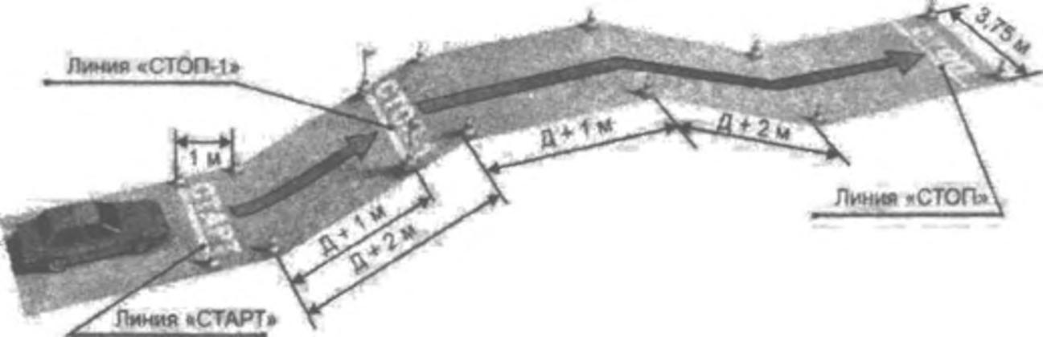

Д — длина транспортного средства

4.2.Упражнение «Параллельная парковка задним ходом» Содержание.

Постановка ТС на стоянку задним ходом параллельно воображаемому
краю проезжей
части.
Задание кандидату в водители.

По команде экзаменатора кандидат в водители должен: занять место в ТС; подготовиться к движению; запустить двигатель.
По команде экзаменатора кандидат в водители должен выполнить:

- трогание с места в стартовых воротах;

- въезд в зону стоянки по заданной траектории; остановку в зоне стоянки перед линией «СТОП».

Примечание. После остановки ТС должно полностью оказаться в зоне стоянки,
Ограниченной стойками и прерывистой линией разметки.

После остановки ТС кандидат в водители должен:

- включить нейтральную передачу;
- включить стояночный тормоз;
- заглушить двигатель;

- покинуть транспортное средство. Действия экзаменаторов.

Экзаменатор контролирует правильность выполнения задания с использованием контрольной таблицы и выставляет оценку за упражнение.

В ходе выполнения упражнения экзаменатор контролирует положение ТС в зоне стоянки, а его помощник - зону старта.

Контрольная таблица 2
Типичные ошибки | Шкала штрафных баллов за ошибки
А. Грубые
сбил элементы разметочного оборудования или пересек | 5
пинию горизонтальной разметки площадки
не пересек прерывистую линию (по проекции переднего | 5
габарита ТС) Б. Средние
при выполнении упражнения двигатель заглох | 3
не смог въехать а зону стоянки при одноразовом | 3
включении передачи заднего хода
не включил нейтральную передачу после остановки при | 3
работающем двигателе
не включил стояночный тормоз после остановки в зоне | 3
стоянки

Рисунок к таблице 2
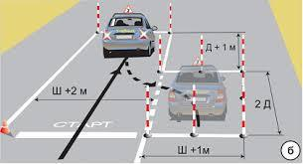

- – Длина транспортного средства Ш – Ширина транспортного средства

4.3. Упражнение «Змейка»

Содержание.
Проезд по траектории «змейка». Задание кандидату в водители.

По команде экзаменатора кандидат в водители должен:
- занять место в ТС;
- подготовиться к движению;
- запустить двигатель.
По команде экзаменатора кандидат в водители должен выполнить:

- трогание с места в стартовых воротах;
- движение по заданной траектории;
- остановку перед линией «СТОП».

После остановки ТС кандидат в водители должен:

- включить нейтральную передачу;
- включить стояночный тормоз;
- заглушить двигатель;

- покинуть транспортное средство. Действия экзаменаторов.

Экзаменатор контролирует правильность выполнения задания с использованием контрольной таблицы и выставляет оценку за упражнение.

Типичные ошибки | Шкала штрафных баллов за ошибки
А. Грубые
сбил элементы разметочного оборудования или пересек | 5
пинию горизонтальной разметки площадки
пересек линию «СТОП» (по проекции переднего габарита | 5
ТС)
Б. Средние
привыполнении упражнения двигатель заглох | 3
не включил нейтральную передачу после остановки при | 3
работающем двигателе
не включил стояночный тормоз после остановки перед | 3
линией «СТОП»

- ходе выполнения упражнения экзаменатор контролирует зоны «змейки» и остановки, а

Рисунок к таблицу 3
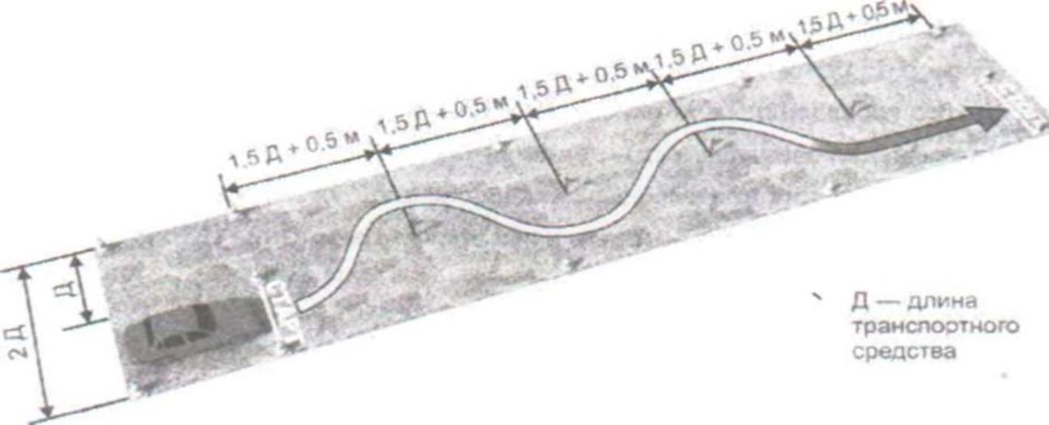

Разворот ТС на 180 в ограниченном, по ширине пространстве, остановка
перед линией «СТОП».

Задание кандидату в водители.
По команде экзаменатора кандидат в водители должен:

- занять место в ТС;
- подготовиться к движению;
- запустить двигатель.

По команде экзаменатора кандидат в водители должен выполнить:

- трогание с места в стартовых воротах;

- разворот по заданной траектории при одноразовом включении передачи заднего хода;

- остановку перед линией «СТОП».
После остановки ТС кандидат в водители должен:

- включить нейтральную передачу;
- включить стояночный тормоз;
- заглушить двигатель;

- покинуть транспортное средство. Действия экзаменатора.

Экзаменатор контролирует правильность выполнения задания с использованием контрольной таблицы и выставляет оценку за упражнение.

Второй этап
- Содержание экзамена

1.1. Экзамен проводится с целью проверки у кандидатов в водители навыков самостоятельного управления ТС конкретной категории в условиях дорожного движения и вынесения решения о допуске к сдаче экзаменов в ГИБДД.

1.2. При проведении второго этапа квалификационного экзамена у кандидатов в водители проверяется умение применять и выполнять требования ПДД по следующим разделам:
- общие обязанности водителей;
- применение специальных сигналов;
- сигналы светофоров и регулировщиков;
- применение аварийной сигнализации и знака аварийной остановки;
- начало движения, маневрирование;

- расположение транспортного средства на проезжей части;
- скорость движения;
- обгон, встречный разъезд;
- остановка и стоянка;
- проезд перекрестков;
- пешеходные переходы и остановки маршрутных транспортных средств;

- движение через железнодорожные пути;
- приоритет маршрутных транспортных средств;
- пользование внешними световыми приборами и звуковыми сигналами.

1.3. Второй этап квалификационного экзамена проводится на испытательном маршруте (далее - маршрут).

Необходимое количество маршрутов определяется с учетом местных условий.

На каждый маршрут оформляется маршрутная карта форматом А4 и присваивается порядковый номер. Все маршруты утверждаются Главным государственным инспектором безопасности дорожного движения района, города (района в городе).

1.4. Маршрут должен содержать определенный набор элементов улично-дорожной сети, дорожных знаков и дорожной разметки, а также предусматривать возможность выполнения кандидатом в водители обязательных действий по заданию экзаменатора с соблюдением ПДД.

- Организация проведения экзамена

2.1. Форма проведения экзамена- индивидуальная.

При проведении экзамена в экзаменационном ТС должны находиться кандидат в водители и экзаменатор. Допускается также присутствие собственника ТС либо его представителя (далее - собственник ТС). Примечание. В случае присутствия на экзамене собственника ТС

целесообразно,

чтобыпридвижениипомаршрутуоннаходилсянасидении,скоторогоосущест

вляется доступ к дублирующим органам управления ТС

2.2. Второй этап квалификационного экзамена проводится одним из двух методов:

- несколько кандидатов в водители поочередно осуществляют поездки по одному маршруту;

- несколько кандидатов в водители осуществляют поездки по нескольким маршрутам одновременно.

Метод проведения экзамена выбирается в зависимости от количества маршрутов, количества экзаменаторов, экзаменуемых и используемых экзаменационных ТС.

Примечание.Дляоптимизациивременныхзатратнапроведениеэкзаменацеле - сообразна, чтобы каждый из маршрутов начинался и заканчивался в одном и том же месте.

2.3. Маршрут и последовательность выполнения заданий в процессе движения по маршруту определяются экзаменатором.

2.4. ТС должно соответствовать требованиям ПДД и Основных положений по допуску ТС к эксплуатации.

Исправное техническое состояние ТС должно быть подтверждено соответствующим документом о прохождении государственного технического осмотра.

Перед началом экзамена ТС должно быть установлено экзаменатором или собственником ТС в начале маршрута, двигатель - прогрет и выключен, рычаг коробки переключения передач - а нейтральном положении, стояночный тормоз - включен.

2.5. Маршрут должен обеспечить возможность выполнения кандидатом в водители следующих заданий экзаменатора:

- проезд регулируемого перекрестка;
- проезд нерегулируемого перекрестка равнозначных дорог;
- проезд нерегулируемого перекрестка неравнозначных дорог;
- левые, правые повороты и разворот;

перестроение в рядах на участке дороги, имеющей две и более полосы для движения в одном направлении; обгон;
- движение с максимальной разрешенной скоростью;
- проезд пешеходных переходов и остановок маршрутных ТС;

- торможение и остановку при движении на различных скоростях, включая экстренную остановку.

Маршрут должен учитывать особенности выполнения вышеперечисленных действий на ТС различных категорий.

2.6. Продолжительность экзамена на маршруте должна быть не менее 20 минут, однако экзамен может быть прекращен досрочно - после получения кандидатом в водители оценки «НЕ СДАЛ».

Примечание. В случае выполнения кандидатом в водители всех заданий экзаменатора, предусмотренных пунктом 2.5, допускается сокращение продолжительности экзамена.

2.7. Не допускается проведение экзамена в следующих случаях;
- ТС не отвечает требованиям, изложенным в пункте 2.4;
- маршрут не отвечает требованиям, изложенным в пункте 2.5;

- пользование участками дорог на маршруте угрожает безопасности дорожного движения.
3. Порядок проведения экзамена

3.1. Экзаменатор знакомит кандидата в водители с формой и методом проведения экзамена, системой оценки, порядком и последовательностью выполнения заданий на маршруте.
3.2. По команде экзаменатора кандидат в водители занимает место водителя в экзаменационном ТС, осуществляет подготовку к движению и начинает движение по маршруту, следуя указаниям экзаменатора.

3.3. При движении по маршруту экзаменатор подает команды кандидату в водители, обеспечивает безопасность движения экзаменационного ТС (при отсутствии собственника ТС), контролирует правильность выполнения заданий, классифицирует и фиксирует в экзаменационном листе допущенные ошибки, суммирует количество набранных кандидатом в водители штрафных баллов и выставляет итоговую оценку за экзамен.

Команды кандидату в водители должны подаваться экзаменатором четко и своевременно. Необходимо предлагать кандидату в водители самому определять оптимальный порядок действий. Например, команды развернуться или остановиться должны подаваться соответственно в следующей форме: «Выберите место для остановки и остановитесь» или «Выберите место для разворота и развернитесь».

Запрещается провоцировать кандидата в водители к каким-либо действиям в нарушение требований ПДД.

При возникновении угрозы безопасности движения с целью предотвращения возникновения дорожно-транспортного происшествия экзаменатор или собственник ТС (при его присутствии) обязан незамедлительно вмешаться в процесс управления экзаменационным ТС.

3.4. Экзаменационная ведомость с результатами экзамена подписывается экзаменатором.
- Система оценки

4.1. Второй этап квалификационного экзамена в итоге оценивается по системе: положительная оценка «СДАЛ», отрицательная - «НЕ СДАЛ».

4.2. Для оценки экзамена определен перечень типичных ошибок, которые делятся на грубые, средние и мелкие.

- соответствии с этой классификацией за совершение каждой ошибки кандидату в водители начисляются штрафные баллы: за грубую - 5, за среднюю - 3, за мелкую -1.

4.3. Оценка «СДАЛ» выставляется, когда кандидат в водители во время экзамена не допустил ошибок или сумма штрафных баллов за допущенные ошибки составила менее 5.

Оценка «НЕ СДАЛ» выставляется, когда сумма штрафных баллов за допущенные ошибки составляет 5 и более.

Контрольная таблица 6 по второму этапу практического экзамена

Типичные ошибки | Соответствующие пункты | Шкала штрафных баллов за ошибки

ПДД

А. Грубые
1.1. Не предоставил преимущество в | 3.2, 8.1,8.3-8.5, 8.8,8.9, 11.7,13.4-13.6, | 5
движении водителям ТС, имеющим | 3.8, 13.9, 13.11, 13.12, 15.1, 18.1, 18.3
такое право (создал помеху)
1.2. Не предоставил преимущество в | 8.3, 13.1, 14.1-14.3, 14.5, 14.6 | 5
движении пешеходам и (или)
велосипедистам, имеющим такое
право
1.3. Выехал на полосу встречного | 8.6, 9.2, 9.3, 9.6, 9.8 | 5
движения или на трамвайные пути
встречного направления
1.4. Проехал на запрещающий сигнал | 6.2-6.5,6.7, 6.9, 6.10 | 5
светофора или регулировщика
1.5. Не выполнил требования знаков | Приложение 1 | 5
приоритета, запрещающих и
предписывающих знаков
1 .6. Пересек стоп-линию (разметка | 6.13, Приложение 2 | 5
1.12) при наличии знака 2.5 или при
запрещающем сигнале светофора
(регулировщика)
1 .7. Нарушил правила обгона | 11.1-11.5 | 5
1.8. Нарушил правила разворота | 8.8, 8.11 | 5
1.9. Перед поворотом направо, налево | 8.5 | 5
или разворотом не занял
соответствующее положение на
проезжей части с учетом п.8.7
1.10. Нарушил правила проезда | 15.1-15.4, 12.4 | 5
железнодорожных переездов
1.11. Превысил установленную | 10.1-10.4 | 5
скорость движения
1.12. Не принял возможных мер к | 10.1 | 5
снижению скорости, вплоть до полной
остановки, при возникновении
опасности для движения
1.13. Действие или бездействие кандидата в водители, вызвавшее необходимость вмешательства в процесс управления экзаменационным ТС с целые предотвращения возникновения ДТП

Б. Средние
2.1. | Нарушил правила остановки | 2.1, 12.2, 12.4, 12.7, 12.8 | 3
2.2. Не подал сигнал световым |  | 8.1 | 3
указателем поворота перед началом
движения, перестроением, поворотом
(разворотом)
2.3. Не выполнил требования |  | Приложения 1,2 | 3
информационно-указательных знаков,
дорожной разметки (кроме разметки
1.3, 1.12 приложения 2 к ПДД)
2.4. Не использовал в установленных |  | 7.1,7.2 | 3
случаях аварийную сигнализацию или
знак аварийной остановки
2.5. Выехал на перекресток при |  | 13.2 | 3
образовавшемся заторе, создав
препятствие для движения ТС в
поперечном направлении
В. Мелкие
3.1. Не пристегнут! ремень |  | 2.1.2 | 1
безопасности
3.2. Несвоевременно подал и |  | 8.2 | 1
выключил сигнал поворота
3.3. Нарушил правила расположения |  | 9.3,9.4,9.7-9.10 | 1
ТС на проезжей части
3.4. Выбрал скорость движения без |  | 10.1 | 1
учета дорожных и метеорологических

условий
3.5. Двигался без необходимости со слишком малой |  |  | 10.4
скоростью
3.6. Резко затормозил при отсутствии |  | 10.4 |  | 1
необходимости предотвращения ДТП
3.7. Нарушил правила пользования |  | 19.1-19.5,19.8 |  | 1
внешними световыми приборами и
звуковыми сигналами
3.8. Невнимателен по отношению к |  | - |  | 1
другим ТС
3.9. Неуверенно пользуется органами управления ТС, не |  |  | -
обеспечивает плавность движения и торможения
3.10 Не пользуется зеркалами заднего |  | - |  | 1
вида
3.11 Допустил блокировку колес транспортного средства |  |  | -
при выполнении экстренного торможения
3.12. Иные нарушения ПДД |  | - | 1

